

**DEPARTEMEN ILMU KOMPUTER**

**FAKULTAS MATEMATIKA DAN PENGETAHUAN ALAM**

**INSTITUT PERTANIAN BOGOR**

**BOGOR**

**2018**

**LARASATI**

**ANALISIS DAN PERENCANAAN PENGEMBANGAN SISTEM INFORMASI PADA PUSAT STUDI BIOFARMAKA TROPIKA MENGGUNAKAN *ENTERPRISE ARCHITECTURE PLANNING***

**PERNYATAAN MENGENAI SKRIPSI DAN  
SUMBER INFORMASI SERTA PELIMPAHAN HAK CIPTA**

Dengan ini saya menyatakan bahwa skripsi berjudul Analisis dan Perencanaan Pengembangan Sistem Informasi pada Pusat Studi Biofarmaka Tropika Menggunakan *Enterprise Architecture Planning* adalah benar karya saya dengan arahan dari komisi pembimbing dan belum diajukan dalam bentuk apa pun kepada perguruan tinggi mana pun. Sumber informasi yang berasal atau dikutip dari karya yang diterbitkan maupun tidak diterbitkan dari penulis lain telah disebutkan dalam teks dan dicantumkan dalam Daftar Pustaka di bagian akhir skripsi ini.

Dengan ini saya melimpahkan hak cipta dari karya tulis saya kepada Institut Pertanian Bogor.

Bogor, Juni 2018

*Larasati*

NIM G64140005

**ABSTRAK**

LARASATI. Analisis dan Perencanaan Pengembangan Sistem Informasi pada Pusat Studi Biofarmaka Tropika Menggunakan *Enterprise Architecture Planning*. Dibimbing oleh WISNU ANANTA KUSUMA.

Pusat Studi Biofarmaka Tropika (Trop BRC) Institut Pertanian Bogor (IPB) merupakan pusat studi yang proses bisnisnya memiliki kompleksitas yang tinggi serta membutuhkan pengolahan data yang kompleks. Pengolahan data tersebut membutuhkan waktu lama apabila dilakukan secara manual. Maka dari itu Trop BRC memerlukan sistem informasi terintegrasi agar pengelolaan data penelitian dan data manajemen organisasi dapat dijalankan lebih efektif. Penelitian ini bertujuan untuk mendefinisikan kebutuhan arsitektur yang mendukung proses bisnis Trop BRC IPB dan membuat rencana pengembangan sistem informasi menggunakan metode *Enterprise Architecture Planning* (EAP) disertai kerangka kerja Zachman. Penelitian ini dilakukan dengan mengikuti tahapan EAP yaitu tahap permulaan perencanaan, tahap tinjauan kondisi enterprise saat ini, tahap perancangan arsitektur, dan tahap perencanaan implementasi. Hasil dari penelitian ini direpresentasikan dalam bentuk tabel, matriks, dan diagram yang mendefinisikan kebutuhan arsitektur data, aplikasi, dan teknologi. Hasil penelitian ini dapat digunakan sebagai cetak biru bagi tim pengembang aplikasi Trop BRC IPB untuk mengembangkan dan mengimplementasikan sistem.

Kata kunci: cetak biru, *enterprise architecture planning*, kerangka kerja Zachman

**ABSTRACT**

LARASATI. Information System Development Planning and Analysis at Tropical Biopharmaca Research Center Using Enterprise Architecture Planning. Supervised by WISNU ANANTA KUSUMA.

Tropical Biopharmaca Research Center (Trop BRC) of Bogor Agricultural University (IPB) is a research center that it business processes are complex and time consuming. Therefore, Trop BRC IPB requires an integrated information system to manage its research and enterprise data more effectively. This research aims to define architecture requirement that support Trop BRC IPB’s business process and plan its information system development using Enterprise Architecture Planning (EAP) method and Zachman framework. This research is carried out by following stage of EAP : the initial of planning stage, review of the current state of the enterprise stage, the architectural design stage, and implementation planning stage. The results of this study are represented on tables, matrices, and diagrams that define the needs of data architecture, applications, and technology which can be used as a blueprint for applications developer team of Trop BRC IPB to develop and implement the system.

Keywords: blueprint, enterprise architecture planning, Zachman framework

Skripsi  
sebagai salah satu syarat untuk memperoleh gelar  
Sarjana Komputer  
pada  
Departemen Ilmu Komputer

**LARASATI**

**DEPARTEMEN ILMU KOMPUTER**

**FAKULTAS MATEMATIKA DAN PENGETAHUAN ALAM**

**INSTITUT PERTANIAN BOGOR**

**BOGOR**

**2018**

**ANALISIS DAN PERENCANAAN PENGEMBANGAN SISTEM INFORMASI PADA PUSAT STUDI BIOFARMAKA TROPIKA MENGGUNAKAN *ENTERPRISE ARCHITECTURE PLANNING***

Judul Skripsi : Analisis dan Perencanaan Pengembangan Sistem Informasi pada Pusat Studi Biofarmaka Tropika Menggunakan *Enterprise Architecture Planning*

Nama : Larasati

NIM : G64140005

Disetujui oleh

Dr Eng Wisnu Ananta Kusuma, ST, MT

Pembimbing

Diketahui oleh

Prof Dr Ir Agus Buono, MSi, MKom

Ketua Departemen

Tanggal Lulus: (tanggal penandatanganan skripsi oleh ketua departemen)

**PRAKATA**

Puji dan syukur penulis panjatkan kepada Allah *subhanahu wa ta’ala* atas segala karunia-Nya sehingga penelitian tugas akhir ini berhasil diselesaikan. Penelitian yang berjudul Analisis dan Perencanaan Pengembangan Sistem Informasi pada Pusat Studi Biofarmaka Tropika Menggunakan *Enterprise Architecture Planning* ini dilaksanakan sejak bulan Januari hingga Mei 2018 di Pusat Studi Biofarmaka Tropika (Trop BRC) IPB.

Terima kasih penulis ucapkan kepada pihak-pihak yang telah berjasa dalam penyelesaian tugas akhir ini, antara lain:

1. Bapak Wisnu Ananta Kusuma selaku dosen pembimbing yang telah banyak memberikan arahan, saran, dan bimbingan kepada penulis selama penelitian berlangsung.
2. Orang tua (Ayah Hari Sumardio dan Ibu Eka Mahfarini), kedua kakak (Septhia Rachmawati dan Karina Ramadhani), serta keluarga penulis lainnya yang telah banyak memberi dukungan, doa, dan motivasi kepada penulis.
3. Ibu Yani Nurhadryani dan Bapak Rudi Heryanto selaku dosen penguji.
4. Bayu Alnur Ahmadillah Ma’ruf yang senantiasa menyemangati penulis
5. M Raihan Fajri, Alifka Aditya Putra, Rizki Ananda, Rachel, Aldi Solihin, dan Rangga Visnu Murti sebagai teman satu bimbingan yang telah banyak memberi masukan, saran, bantuan, dan semangat kepada penulis
6. Widia Sereniti, Arief Maulidy, Fadlan Zunima, dan Sutrisno sebagai teman di lab SEIS yang telah menemani, memberi bantuan, saran, dan menghibur penulis selama penelitian
7. Marisya Fitri Islamy, Siti Amaliyah Fatman, Regita Wilia Sekarsih, Siti Nadia Nurhidayah, Sarah Al Qibthiyyah, dan Aura Nabila Azelia yang sudah bersedia menjadi teman berbagi suka dan duka serta memberi bantuan kepada penulis selama kuliah.
8. Teman-teman SPACE 51 atas kebersamaan, bantuan, dan kenangan selama tiga tahun terakhir.

Penulis menyadari bahwa masih ada kekurangan dalam penulisan skripsi ini. Semoga skripsi ini bermanfaat.

Bogor, Juni 2018

*Larasati*

**DAFTAR ISI**

DAFTAR TABEL vi

DAFTAR GAMBAR vi

DAFTAR LAMPIRAN vi

PENDAHULUAN 2

Latar Belakang 2

Perumusan Masalah 2

Tujuan Penelitian 2

Manfaat Penelitian 2

Ruang Lingkup Penelitian 2

TINJAUAN PUSTAKA 2

Kerangka Kerja Arsitektur *Enterprise* 2

Kerangka Kerja Zachman 2

Perencanaan Arsitektur *Enterprise* (EAP) 2

METODE 2

Data Penelitian 2

Tahapan Penelitian 2

HASIL DAN PEMBAHASAN 2

Permulaan Perencanaan 2

Tinjauan Kondisi *Enterprise* Saat Ini 2

Perancangan Arsitektur 2

Hasil 2

Pembahasan 2

Panduan Teknis Penulisan 2

SIMPULAN DAN SARAN 2

Simpulan 2

Saran 2

DAFTAR PUSTAKA 2

LAMPIRAN 13

RIWAYAT HIDUP 15

**DAFTAR TABEL**

1. Skema EAP dalam kerangka kerja Zachman 2
2. Sistem dan teknologi Trop BRC saat ini 2
3. Skema EAP dalam kerangka kerja Zachman **Error! Bookmark not defined.**
4. Tingkat kekerasan buah pisang raja pada suhu simpan yang berbeda dan pemberian putresina **Error! Bookmark not defined.**

**DAFTAR GAMBAR**

1. Tahapan EAP (Spewak dan Tieman 2006) 2
2. Kerangka kerja penelitian 2
3. Struktur organisasi Trop BRC 2
4. Model *value chain* Trop BRC IPB 2
5. *Style* yang tersedia pada templat 2
6. Opsi pembuatan bagian Daftar Isi 2
7. Membuat *text box* 2
8. Jendela *Layout* 2
9. Pilih *Top and Bottom* pada jendela *Text Wrapping* 2
10. Jendela untuk memasukkan judul ilustrasi 2
11. Jendela pembuatan Daftar Gambar, Tabel, dan Lampiran 2
12. Menu untuk memasukkan *page break* 2
13. Contoh gambar yang memiliki lebar kurang dari 10 cm 2

**DAFTAR LAMPIRAN**

1. Rata-rata dan simpangan baku beberapa sifat físik dan kimia tanah dari 78 contoh tanah di Kebun Percobaan Ciheuleut **Error! Bookmark not defined.**
2. Umur, indeks luas daun, dan hasil biji kering jagung yang ditanam pada lima ketinggian tempat **Error! Bookmark not defined.**

# PENDAHULUAN

## Latar Belakang

Perkembangan teknologi informasi di Indonesia telah semakin diminati dan digunakan di berbagai bidang. Kemunculan teknologi informasi sangat berpengaruh dan bahkan mengubah proses bisnis yang sedang dikelola dan dipantau saat ini secara signifikan (Hunton & Bagranoff 2004). Teknologi informasi itu sendiri adalah suatu teknologi yang digunakan untuk mengolah data sehingga menghasilkan informasi yang relevan, akurat, serta strategis untuk pengambilan keputusan, yang dapat digunakan untuk berbagai kepentingan, salah satunya adalah menunjang proses bisnis di pusat studi (Wardiana 2002). Penerapan teknologi informasi itu sendiri merupakan suatu investasi jangka panjang bagi organisasi maupun perusahaan untuk meningkatkan efektivitas proses bisnisnya. Meski pada kenyatannya masih banyak perusahaan maupun organisasi di Indonesia yang belum menerapkan teknologi informasi untuk menunjang proses bisnisnya.

Pusat studi dalam menjalankan proses bisnisnya memerlukan pengolahan data yang cukup banyak dan kompleks, seperti data penelitian, data fasilitas penelitian, maupun data yang mendukung proses manajemen organisasi. Proses bisnis yang dijalankan pun memiliki kompleksitas yang tinggi sehingga sulit apabila diproses secara manual. Maka dari itu penerapan teknologi informasi berupa sistem informasi manajemen perlu dilakukan di pusat studi untuk mempermudah pengolahan data, mempercepat proses bisnis, dan meningkatkan efisiensi kerja. Pengembangan sistem informasi yang terintegrasi diperlukan untuk mendukung pertukaran data antar pihak yang terkait dalam pusat studi. Beberapa pusat studi di Indonesia sudah mulai melakukan penerapan sistem informasi, salah satunya adalah Badan Litbang Kesehatan. Namun masih banyak pusat studi yang masih melakukan proses bisnis dan manajemen data secara manual, salah satunya adalah Pusat Studi Biofarmaka Tropika (Trop BRC) Institut Pertanian Bogor (IPB).

Trop BRC IPB merupakan salah satu pusat studi yang didirikan oleh IPB pada tahun 1998 berdasarkan SK Rektor No 118/K13/HK/OT/1998. Pusat studi ini bergerak di bidang penelitian terhadap tumbuhan, hewan, mineral, dan mikroba yang berpotensi untuk menghasilkan obat dan makanan yang sehat untuk manusia, hewan, maupun tumbuhan. Proses bisnis utama yang dijalankan di pusat studi ini adalah penelitian yang didanai oleh Kementerian Riset dan Teknologi maupun hasil kerja sama dengan pihak eksternal (perusahaan atau badan penelitian lain). Pusat studi ini dalam waktu satu tahun dapat melakukan puluhan proyek penelitian.

Trop BRC sebagai pusat studi di bawah naungan IPB memiliki tugas Tri Dharma perguruan tinggi yang isinya antara lain pendidikan dan pengajaran, penelitian dan pengembangan, serta pengabdian kepada masyarakat. Maka dari itu dengan beban tugas tersebut, proses bisnis yang dijalankan di Trop BRC IPB tentu memiliki kompleksitas yang tinggi serta memerlukan proses manajemen data yang terintegrasi antar seluruh pihak yang terkait, dalam hal ini adalah keseluruhan struktur organisasi di Trop BRC IPB. Beberapa sistem informasi telah mulai dikembangkan di pusat studi ini, seperti sistem informasi pengelolaan jurnal elektronik dan sistem informasi manajemen laboratorium, namun belum diterapkan penggunaannya. Selain itu untuk proses manajemen data dan penelitian lainnya selama ini masih dilakukan secara manual, baik dari pendataan, pembuatan dokumen, maupun proses pelaporan. Hal tersebut mengakibatkan proses bisnis di pusat studi ini terhambat dan kurang efisien. Apalagi dengan visi dari Trop BRC untuk menjadi pusat studi bertaraf internasional di masa yang akan datang, tentu saja proses bisnis yang dijalankan tidak bisa dilakukan secara manual lagi sehingga pengembangan sistem infomasi terintegrasi perlu dilakukan pada Trop BRC.

Pengembangan sistem informasi terintegrasi yang baik dapat dilakukan dengan membuat suatu rancangan cetak biru yang terstruktur dan sesuai dengan suatu kerangka kerja terlebih dahulu. Kerangka kerja yang digunakan pada penelitian ini adalah salah satu kerangka kerja arsitektur *enterprise*, yaitu kerangka kerja Zachman dan metode perencanaan arsitektur *enterprise* (EAP). Arsitektur *enterprise* dapat menggambarkan infrastruktur dasar organisasi sebagai dasar bagi perangkat keras, perangkat lunak, dan jaringan untuk bekerja sama. Arsitektur *enterprise* dapat menghubungkan visi, misi, dan tujuan organisasi untuk menjalankan proses bisnis dan infrastruktur teknis atau teknologi informasi yang dibutuhkan (Urbaczewski dan Mrdalj 2006). Kerangka kerja Zachman dipilih karena menggunakan bahasa non teknis dan bersifat tabular sehingga mudah dipahami. Selain itu kerangka kerja Zachman memungkinkan untuk fokus pada aspek-aspek tertentu dari suatu objek tanpa kehilangan perspektif kontekstual, atau holistik. EAP adalah proses mendefinisikan arsitektur organisasi untuk penggunaan informasi dalam mendukung bisnis dan rencana untuk mengimplementasikan arsitektur tersebut. EAP dipilih karena dapat melakukan perencanaan arsitektur untuk memberikan kualitas data, akses ke data serta kemampuan beradaptasi pada perubahan (Zachman 1987).

Penelitian mengenai perencanaan menggunakan kerangka kerja Zachman dan metode perencanaan arsitektur *enterprise* telah dilakukan sebelumnya oleh Kusumaningtyas pada 2013, Triasmoro pada 2014, dan Lubis pada 2016. Kusumaningtyas (2013) telah berhasil membuat cetak biru untuk Dinas Pendidikan Kota Bogor dengan hasil berupa urutan rekomendasi pembangunan modul serta strategi migrasi terhadap akuisisi platform teknologi. Penelitian yang dilakukan Triasmoro (2014) telah menghasilkan cetak biru untuk Fakultas Matematika dan Ilmu Pengetahuan Alam IPB dengan hasil berupa rekomendasi estimasi waktu dan sumber daya untuk rencana implementasi menggunakan *function point*. Sedangkan penelitian yang dilakukan Lubis (2016) telah berhasil membuat cetak biru bagi Koperasi Produksi Susu Bogor dengan hasil berupa rekomendasi urutan pengembangan aplikasi. Selain itu penelitian mengenai perencanaan sistem informasi pada pusat studi sebelumnya sudah pernah dilakukan oleh de Sousa, Giardino, dan Trezza pada tahun 2011 yang berhasil membuat pengembangan sistem *Enterprise Resource Planning* (ERP) pada pusat studi nuklir dan energi IPEN. Pada penelitian ini penulis mengambil studi kasus Pusat Studi Biofarmaka Tropika (Trop BRC) IPB. Hasil penelitian ini nantinya akan digunakan sebagai cetak biru pengembangan sistem informasi pada Trop BRC IPB maupun pusat studi lainnya.

## Perumusan Masalah

Rumusan permasalahan dalam penelitian ini adalah proses bisnis di Trop BRC IPB masih dilakukan secara manual. Sistem informasi sudah mulai dikembangkan namun belum diimplementasikan penuh di organisasi. Selain itu, pengembangan sistem informasi yang dilakukan hanya memperhatikan kebutuhan sesaat dan memungkinkan adanya pengembangan sistem informasi yang saling tumpang tindih. Sistem informasi yang dikembangkan belum terintegrasi antar sistem. Hal tersebut menyebabkan tidak tercapainya tujuan penerapan teknologi informasi, yaitu efisiensi dan efektifitas dalam pemenuhan kebutuhan organisasi.

## Tujuan Penelitian

Tujuan penelitian ini adalah melakukan analisis terhadap proses bisnis serta membuat perencanaan pengembangan sistem informasi pada Trop BRC IPB menggunakan metode EAP dan kerangka kerja Zachman. Hasil yang diharapkan dari penelitian ini adalah cetak biru yang nantinya digunakan sebagai panduan implementasi pengembangan sistem informasi terintegrasi di Trop BRC IPB.

## Manfaat Penelitian

Hasil penelitian ini dapat digunakan sebagai cetak biru yang memandu pengembangan sistem informasi terintegrasi sehingga sistem informasi yang dikembangkan sesuai dengan kebutuhan organisasi, mengefisiensikan proses bisnis di organisasi, menghindari terjadinya kerugian-kerugian seperti kehilangan data, penyalahgunaan data dan komputer, kesalahan pertukaran data, serta pengadaan investasi perangkat keras dan perangkat lunak yang tinggi namun tidak tepat sasaran. Sehingga pengembangan sistem informasi di Trop BRC IPB dapat dilakukan dengan tepat dan efisien.

## Ruang Lingkup Penelitian

Lingkup dari penelitian ini, yaitu:

1. Ruang lingkup dari *enterprise* dibatasi pada Trop BRC IPB.
2. Kebutuhan sistem informasi yang akan dianalisis fokus kepada kebutuhan yang melibatkan internal organisasi Trop BRC IPB
3. Kerangka kerja arsitektur *enterprise* yang dipakai adalah 2 baris dan 3 kolom pertama pada kerangka kerja Zachman.

# TINJAUAN PUSTAKA

## Kerangka Kerja Arsitektur *Enterprise*

Arsitektur *enterprise* adalah kerangka terpadu dari solusi dan praktik bisnis dan TI yang dikembangkan untuk membantu perusahaan memenuhi kebutuhan bisnis mereka dan tetap kompetitif dalam lingkungan bisnis yang dinamis di organisasi bisnis dan industri yang tangkas, efisien, dan sangat responsif (Schekkerman 2004). Arsitektur *enterprise* penting karena dapat mengelola kompleksitas bisnis serta mencapai integrasi dan keselarasan antara proses bisnis dan sumber daya. Mencapai keselarasan merupakan isu penting di sebagian besar organisasi karena berdampak langsung pada *agility* dan fleksibilitas organisasi untuk mengakomodasi perubahan dan respons cepat terhadap kebutuhan bisnis. Sebagai ciri utama, arsitektur *enterprise* dapat dirumuskan sebagai . Artinya bahwa arsitektur *enterprise* (EA) dijalankan berdasarkan tujuan strategis (S), kebutuhan proses bisnis (B), dan sumber daya teknologi (T) (Bernard 2010).

## Kerangka Kerja Zachman

Kerangka kerja Zachman merupakan struktur logis untuk melakukan klasifikasi dan mengatur representasi deskriptif organisasi yang signifikan terhadap pengelolaan organisasi serta pengembangan sistem *enterprise*, sistem manual, dan sistem otomatis. Kerangka kerja Zachman dapat dimanfaatkan untuk menentukan apakah suatu metodologi meliputi semua aspek dalam arsitektur *enterprise* atau aspek apa saja yang dicakup oleh metodologi. Kerangka kerja Zachman terdiri dari 6 kolom dan 6 baris. Tiap kolom merepresentasikan fokus, abstraksi, atau topik arsitektur *enterprise*, yaitu: *What* (data), *How* (fungsi), *Where* (jaringan), *Who* (sumber daya manusia), *When* (waktu), dan *Why* (motivasi). Tiap baris merepresentasikan perspektif: Identifikasi (*Planner*), Definisi (*Owner*), Representasi (*Designer*), Spesifikasi (*Builder*), Konfigurasi (*Implementer*), dan Instansiasi (*Operator*) (Zachman 2017).

## Perencanaan Arsitektur *Enterprise* (EAP)

Perencanaan arsitektur *enterprise* (EAP) merupakan suatu pendekatan yang dibuat oleh Steven H. Spewak untuk membangun arsitektur *enterprise* dengan berdasarkan dorongan data dan bisnis. Hubungan antara kerangka kerja Zachman dan EAP adalah proses mendefinisikan dua level atas kerangka kerja Zachman. Jika dipetakan ke dalam kerangka kerja Zachman, EAP akan berada di baris pertama dan baris kedua yang merupakan perspektif *planner* dan *owner*. Sedangkan aspek yang dibahas dalam EAP berada pada tiga kolom dari kerangka kerja Zachman, yaitu meliputi data, fungsi dan jaringan dari arsitektur sistem informasi. Langkah-langkah EAP memberi panduan praktis dalam dalam membuat arsitektur pada baris dan kolom tersebut. EAP pada kerangka kerja Zachman dapat dilihat pada Tabel 1 (Spewak 1998).

EAP memiliki tujuh komponen utama yang menunjukkan tahapan untuk menentukan dan merencanakan implementasi arsitektur sistem informasi. Tahapan-tahapan dalam EAP yaitu: tahap inisiasi perencanaan, tahap identifikasi kondisi enterprise saat ini, tahap pendefinisian arsitektur yang ingin dituju di masa mendatang, dan pembuatan rencana implementasi (Gambar 1).

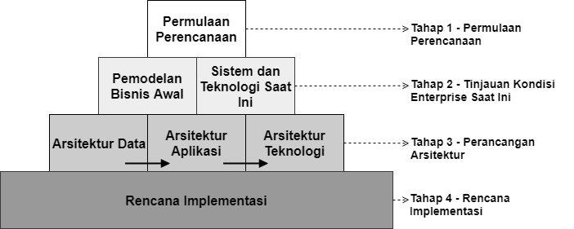

Gambar 1 Tahapan EAP (Spewak dan Tieman 2006)

Tabel 1 Skema EAP dalam kerangka kerja Zachman

|  |  |  |  |  |  |  |
| --- | --- | --- | --- | --- | --- | --- |
|  | ***What*** | ***How*** | ***Where*** | ***Who*** | ***When*** | ***Why*** |
| **Identifikasi**  ***(Planner’s***  ***view)*** | *List of things*  *important to the*  *enterprise* | *List of*  *processes the*  *enterprise*  *performs* | *List of*  *enterprise*  *locations* | *Organization*  *approaches* | *Business*  *master*  *schedule* | *Business*  *vision and*  *mission* |
| **Definisi**  ***(Business***  ***Owners’***  ***Views)*** | *Language,*  *divergent, data*  *model* | *Business*  *process*  *model* | *Logistic*  *network* | *Organization*  *chart* | *State/*  *transition*  *diagram* | *Business*  *strategies,*  *tactics,*  *policies,*  *rules* |
| **Representasi**  ***(Architect’s***  ***View)*** | *Convergent e/r*  *Model* | *Essential*  *data flow*  *diagram* | *Locations of*  *roles* | *The viable*  *system, use*  *cases* | *Entity life*  *History* | *Business*  *rule model* |
| **Spesifikasi**  ***(Designer’s***  ***View)*** | *Data base*  *design* | *System*  *design,*  *program*  *structure* | *Hardware,*  *software*  *distribution* | *User*  *Interface,*  *security*  *design* | *Control*  *structure* | *Business*  *rule design* |
| **Konfigurasi**  ***(Bulder’s***  ***View)*** | *Physical storage*  *design* | *Detailed*  *program*  *design* | *Network*  *architecture, protocols* | *Screens,*  *security*  *coding* | *Timing*  *definitions* | *Rule*  *Specification program*  *logic* |
| **Instansiasi**  ***(Enterprise’s View)*** | *Converted data* | *Executable*  *programs* | *Communications*  *facilities* | *Trained*  *people* | *Business events* | *Enforced*  *Rules* |

# METODE

## Data Penelitian

Data yang digunakan pada penelitian ini didapatkan dari:

1. Studi literatur terkait kerangka kerja Zachman dan metode EAP
2. Studi literatur dokumentasi ISO:9001 yang diterapkan di organisasi untuk memahami lebih dalam mengenai proses bisnis dan standar operasional prosedur kerja di Trop BRC IPB
3. Observasi atau pengamatan langsung terhadap organisasi terkait mempelajari kondisi pelaksanaan proses bisnis saat ini
4. Wawancara dengan pegawai masing-masing unit organisasi Trop BRC IPB mengenai proses bisnis yang berjalan saat ini beserta kendala yang dihadapi.

## Tahapan Penelitian

Tahapan penelitian yang dilakukan mengacu pada empat tahapan EAP dan kerangka kerja Zachman yang sudah dijelaskan pada tinjauan pustaka. Kerangka penelitian dapat dilihat pada Gambar 2.

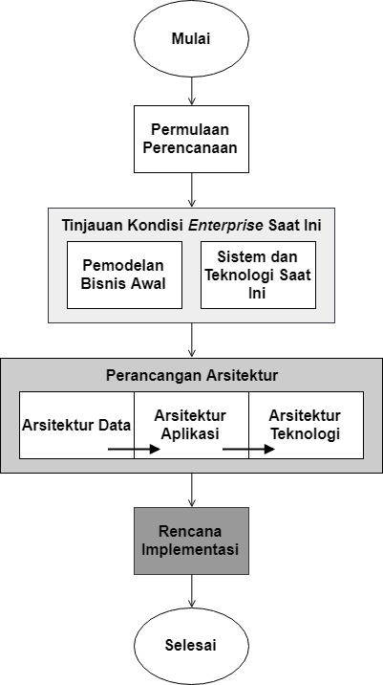

Gambar 2 Kerangka kerja penelitian

### Tahap 1 EAP - Permulaan Perencaan

Pada tahapan ini dilakukan inisialisasi perencanaan, yaitu kegiatan untuk mempersiapkan segala keperluan untuk memulai kegiatan inti EAP. Tahap ini meliputi kegiatan identifikasi peraturan yang diterapkan oleh Trop BRC IPB terkait dengan perencanaan arsitektur *enterprise* yang digunakan untuk menentukan ruang lingkup *enterprise*. Identifikasi tersebut menentukan apakah analisis dan perencanaan yang dilakukan meliputi keseluruhan Trop BRC atau hanya beberapa bagian saja. Kegiatan selanjutnya adalah mendefinisikan visi dan misi Trop BRC IPB.

### Tahap 2 EAP - Tinjauan Kondisi *Enterprise* saat ini

Tahap ini terdiri dari dua langkah, yaitu melakukan pemodelan terhadap fungsi bisnis *enterprise* dan meninjau sistem dan teknologi yang digunakan di *enterprise* saat ini. Tahap ini meliputi:

* + 1. Pemodelan bisnis, terdiri dari mengidentifikasi struktur organisasi Trop BRC IPB, mengidentifikasi fungsi bisnis pada Trop BRC IPB menggunakan model *value chain*, membuat dekomposisi fungsi bisnis, dan merelasikan fungsi bisnis terhadap unit organisasi pada Trop BRC IPB.
    2. Pengamatan sistem dan teknologi saat ini, yaitu: proses identifikasi sistem dan teknologi yang digunakan Trop BRC IPB saat ini dengan cara mengumpulkan data sistem dan teknologi dari pegawai bagian fasilitas dan properti (Faspro) dan observasi.

### Tahap 3 EAP - Perancangan Arsitektur

Tahap ini berfungsi untuk mengidentifikasi dan membuat rancangan arsitektur data, arsitektur aplikasi dan arsitektur teknologi.

1. Arsitektur Data

Tahap ini mengidentifikasi entitas yang terkait dengan fungsi bisnis Trop BRC IPB dengan membuat daftar entitas data. Tahap ini juga mendefinisikan relasi antar entitas maupun relasi entitas dengan fungsi bisnis Trop BRC IPB yang digambarkan dalam bentuk *entity relation diagram* dan *domain model class diagram.*

1. Arsitektur Aplikasi

Tahap ini dilakukan setelah pendefinisian arsitektur data. Tahap ini mendefinisikan sistem informasi apa saja yang dibutuhkan untuk mendukung proses bisnis di Trop BRC IPB. Tahap yang dilakukan meliputi membuat daftar sistem informasi potensial dan definisinya, membuat matriks relasi kandidat sistem informasi dengan fungsi bisnis dan unit organisasi, membuat *class diagram*, *use case diagram*, dan *sequence diagram*, serta melakukan analisis dampak implementasi sistem informasi yang direncanakan.

1. Arsitektur Teknologi

Tahap ini mendefinisikan platformteknologi yang diperlukan untuk mendukung implementasi penerapan sistem informasi serta mengelola data yang sudah didefinisikan sebelumnya. Pada penelitian ini akan dilakukan pendefinisian alur data dan proses yang terlibat dalam Trop BRC IPB. Adapun yang dilakukan adalah identifikasi prinsip teknologi dan platform yang digunakan, membuat definisi platform teknologi, merelasikan platform teknologi dengan fungsi bisnis Trop BRC IPB dan aplikasi.

### Tahap 4 EAP - Rencana Implementasi

Pada tahap ini akan dilakukan penyusunan rekomendasi untuk rencana implementasi sistem informasi di Trop BRC IPB. Rekomendasi tersebut dibuat berdasarkan hasil dari tiga tahap sebelumnya. Hasil rencana implementasi berupa daftar urutan sistem informasi yang akan dikembangkan di Trop BRC IPB serta penentuan strategi migrasi terhadap akuisisi platformteknologi.

# HASIL DAN PEMBAHASAN

## Permulaan Perencanaan

### Ruang Lingkup *Enterprise*

Ruang lingkup kegiatan Trop BRC berdasarkan dokumen tata pamong Trop BRC yaitu:

* Penelitian dan pengabdian kepada masyarakat pada bidang biofarmaka baik secara nasional maupun internasional.
* Produk dan paket teknologi yang dihasilkan dari kegiatan penelitian dan pengabdian kepada masyarakat hendaknya berkualitas (memiliki nilai mutu yang prima) dan dapat dipertanggungjawabkan. Dengan demikian hasil penelitian dan pengabdian masyarakat memiliki nilai tambah dan dapat dirasakan manfaatnya bagi masyarakat luas.
* Seluruh kegiatan Trop BRC didukung dengan sumber daya manusia yang berpengalaman di bidangnya maupun sarana dan prasarana yang memadai.
* Sistem manajemen Trop BRC berkomitmen untuk memenuhi kepuasan pelanggan dengan melibatkan semua karyawan Trop BRC.

Berdasarkan wawancara yang telah dilakukan, Trop BRC juga mengemban tugas tri dharma perguruan tinggi ditambah dengan kegiatan untuk menghimpun dana serta tata kelola kelembagaan, yaitu:

* Penelitian di bidang biofarmaka yang hasilnya dapat berupa produk maupun publikasi jurnal ilmiah untuk dimanfaatkan oleh masyarakat luas.
* Pendidikan, yaitu melalui kegiatan workshop di bidang biofarmaka.
* Pengabdian masyarakat, yaitu melalui kegiatan pelatihan bidang biofarmaka ke berbagai desa dan daerah di Indonesia.
* Penyediaan layanan penelitian maupun produk biofarmaka untuk masyarakat.
* Sistem manajemen karyawan serta sarana prasana Trop BRC yang mendukung seluruh kegiatan Trop BRC.
* Sistem administrasi dan penjaminan mutu Trop BRC.

### Visi dan Misi *Enterprise*

Trop BRC adalah suatu lembaga di bawah Lembaga Penelitian dan Pengabdian kepada Masyarakat IPB (LPPM IPB) yang menghimpun dan melibatkan peneliti-peneliti yang memiliki keahlian dan pengalaman bekerja atau bekerja sama dalam melakukan penelitian biofarmaka mulai dari eksplorasi, konservasi, budidaya, ekstraksi, analisis komposisi, standardisasi, uji khasiat sampai pada uji preklinis. Visi dari Trop BRC adalah menjadi pusat studi yang terkemuka dalam bidang kajian biofarmaka yang memaksimalkan nilai tambah bahan hayati baik di dalam maupun luar negeri. Sedangkan misi dari Trop BRC antara lain:

1. Menggalang, mensinergiskan dan meningkatkan kerjasama dan jejaring kerja (net working) di antara sumberdaya manusia, unit-unit di IPB serta di luar IPB dalam mewujudkan upaya peningkatan nilai tambah keanekaragaman hayati yang berprospek biofarmaka.
2. Mengembangkan ilmu, teknologi, dan seni yang berorientasi ke depan dengan basis penelitian sehingga mampu menghasilkan luaran berupa IPTEK, potensi, dan produk biofarmaka yang memenuhi syarat paten dan berorientasi HKI yang dapat mendukung kemandirian bangsa.
3. Mendukung peningkatan sumberdaya manusia melalui pendidikan, pelatihan dan pengabdian pada masyarakat.

## Tinjauan Kondisi *Enterprise* Saat Ini

### Pemodelan Bisnis Awal

1. **Identifikasi Struktur Organisasi**

Pada tahap ini dilakukan identifikasi struktur unit organisasi pada Trop BRC IPB. Data diperoleh dari dokumen tata pamong Trop BRC IPB 2016. Wawancara juga dilakukan untuk lebih memahami peran tiap unit organisasi. Struktur organisasi Trop BRC IPB dapat dilihat pada Gambar 3.

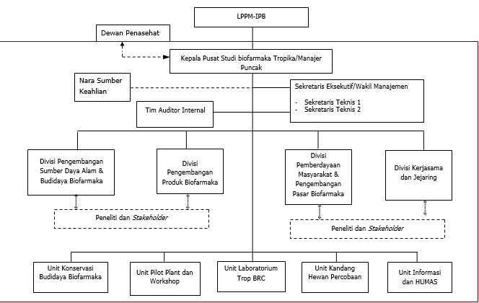

Gambar 3 Struktur organisasi Trop BRC

1. **Fungsi Bisnis Saat Ini**

Pendefinisian dan identifikasi fungsi bisnis pada Trop BRC dilakukan dengan menggunakan model *value chain*. Model *value chain* membagi setiap fungsi bisnis *enterprise* menjadi dua kategori, yaitu *primary activities* dan *support activities*. *Primary activities* adalah fungsi bisnis yang menjadi tujuan utama dari *enterprise*, sedangkan *support activities* adalah fungsi bisnis yang dilakukan *enterprise* untuk mendukung pelaksanaan *primary activities*. Berdasarkan ruang lingkup, visi, misi, dan struktur organisasi Trop BRC didapatkan fungsi bisnis seperti pada Gambar 4.

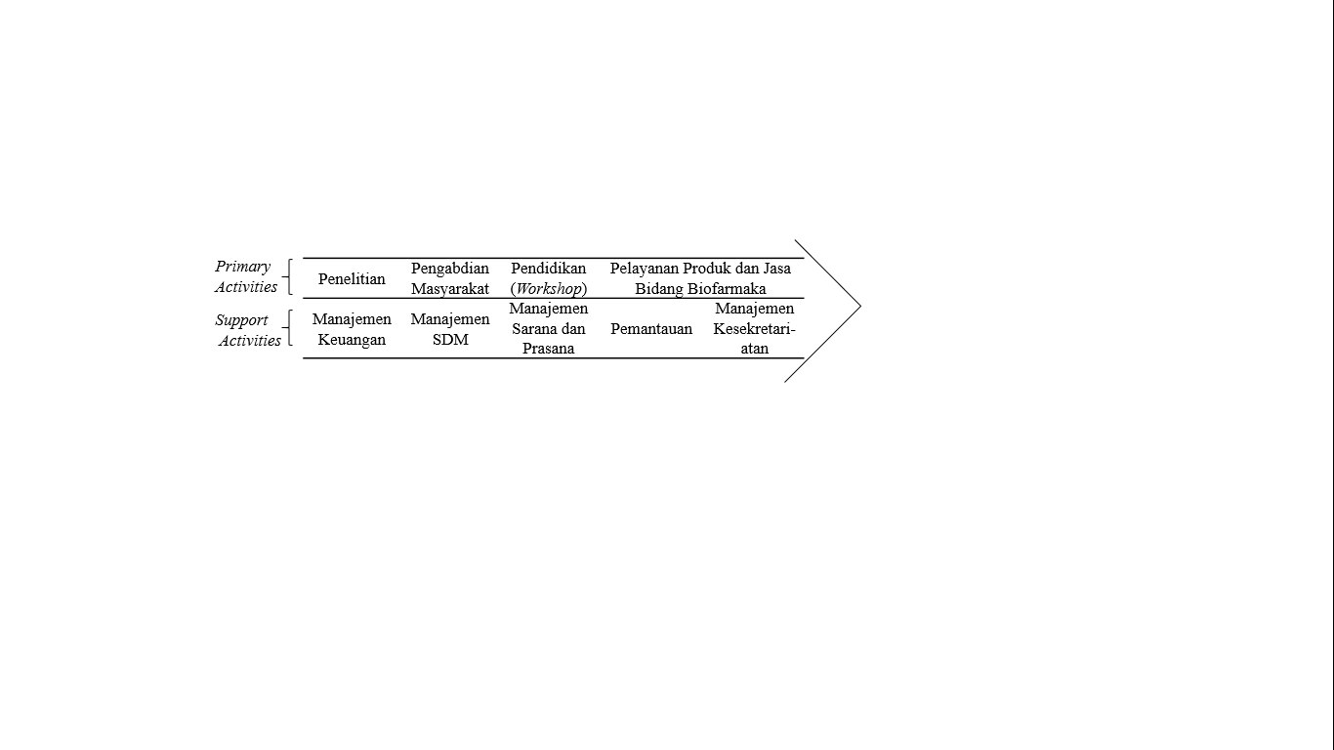

Gambar 4 Model *value chain* Trop BRC IPB

1. **Dekomposisi Fungsi Bisnis**

Setelah seluruh fungsi bisnis teridentifikasi melalui model bisnis *value chain*, langkah selanjutnya adalah melakukan dekomposisi dari fungsi-fungsi bisnis tersebut menjadi aktivitas-aktivitas bisnis (Lampiran 1). Hasil dekomposisi tersebut menunjukkan ada 43 aktivitas bisnis yang dijalankan Trop BRC IPB. Dekomposisi fungsi bisnis juga dilengkapi dengan model siklus sumber daya untuk memastikan kelengkapan dekomposisi dalam suatu area fungsi (Talkanda 2014). Model siklus sumber daya dapat dilihat pada Lampiran 2. Hasil dekomposisi kemudian dipetakan dengan unit organisasi terkait dalam matriks relasi fungsi bisnis terhadap unit organisasi yang dapat dilihat pada Lampiran 3. Matriks tersebut berfungsi untuk mengetahui unit organisasi mana yang memiliki tanggung jawab dan tugas dalam melaksanakan suatu fungsi bisnis.

### Sistem dan Teknologi Saat Ini

Tahapan selanjutnya adalah mengidentifikasi sistem dan platform teknologi yang digunakan di Trop BRC IPB saat ini. Data sistem dan teknologi yang digunakan Trop BRC IPB didapatkan dari observasi secara langsung serta wawancara dengan pegawai bagian Faspro di Trop BRC IPB (Tabel 2). Sistem informasi yang digunakan Trop BRC IPB saat ini ada dua, yaitu Sistem Informasi Trop BRC IPB yang memuat profil organisasi serta informasi penelitian, pelayanan, dan kegiatan Trop BRC IPB, dan SIMLAB yang digunakan untuk mengelola aktivitas bisnis Unit Lab Trop BRC IPB. Deskripsi lengkap mengenai kedua sistem informasi tersebut dapat dilihat pada Lampiran 4.

Tabel 2 Sistem dan teknologi Trop BRC saat ini

|  |  |  |  |  |  |
| --- | --- | --- | --- | --- | --- |
| Unit Organisasi | Penyimpanan Data | Sistem Operasi | Perangkat Lunak | Perangkat Komunikasi | Perangkat Pendukung |
| Sekretariat | HDD Internal 500GB | Windows 10 | Microsoft office, corel draw, google chrome, adobe photoshop | Telepon Kabel, USB Wifi, LAN | Printer |
| UIH | HDD Internal 500GB | Windows 10 | Microsoft office, google chrome, adobe photoshop | USB Wifi | Printer |
| UPPW | HDD Internal 500GB | Windows 10 | Microsoft office, google chrome | Wifi | Printer |
| LAB Trop BRC | HDD Internal 500GB | Windows 10 | Microsoft office, google chrome, spss | USB Wifi, LAN | Printer |
| UKBB | HDD Internal 500GB | Windows 7 | Microsoft office, web browser chrome/mozilla | Wifi | - |
| UKHP | HDD Internal 500GB | Windows 10 | Microsoft office, google chrome | - | Printer |

## Perancangan Arsitektur

### Arsitektur Data

Pada tahap ini akan ditentukan sejumlah kandidat entitas bisnis yang mewakili aktivitas dari fungsi bisnis yang telah diidentifikasi pada tahap sebelumnya. Entitas data juga diidentifikasi untuk mendukung pembangunan arsitektur aplikasi berdasarkan entitas bisnis yang ada. Hasil identifikasi kandidat entitas bisnis dan entitas data dapat dilihat pada Tabel 3. Kandidat entitas data yang telah diidentifikasi kemudian akan direlasikan dalam model *Entity Relationship Diagram* (ERD) yang dapat dilihat pada Lampiran 5. ERD dapat memperlihatkan hubungan relasional antara entitas data dengan sistem maupun hubungan relasional antar entitas data itu sendiri.

Pemodelan *domain model class diagram* juga dibuat untuk mengidentifikasikan entitas data (pada pemodelan ini disebut kelas domain) serta asosiasi antar kelas domain dalam konsep berorientasi objek (Satzinger 2012). Domain model class diagram dari Trop BRC IPB dapat dilihat pada Lampiran 6. Kedua pemodelan dilakukan untuk mendukung implementasi menggunakan basis data relasional maupun pemrograman berorientasi objek.

Tabel 3 Daftar entitas data pada setiap entitas bisnis

| Entitas Bisnis | Entitas Data |
| --- | --- |
| Penelitian | Pegawai, Kegiatan, Dokumen |
| Pengabdian Masyarakat | Program Kerja, Unit Organisasi, Dokumen |
| Pendidikan (*Workshop*) | Program Kerja, Unit Organisasi, Dokumen |
| Pelayanan Produk dan Jasa Bidang Biofarmaka | Unit Organisasi, Pegawai, Mahasiswa/Umum, Permintaan, Pelayanan, Dokumen |
| Manajemen Akuntansi dan Keuangan | Unit Organisasi, Laporan Keuangan, Pencairan Dana, Pegawai |
| Manajemen SDM | Pegawai, Pengunduran Diri, Kinerja, Gaji, Pelatihan, Perizinan |
| Manajemen Sarana dan Prasarana | Pegawai, Hewan/Bahan Habis Pakai, Unit Organisasi, Barang, Inventaris, Pengadaan, Peminjaman, Mahasiswa/Umum, Ruangan, Pemusnahan |
| Pemantauan | Pegawai, Pelayanan, Laporan Keuangan, Kegiatan, Inventaris, Program Kerja |
| Manajemen Kesekretariatan | Pegawai, Surat, Dokumen |

### Arsitektur Aplikasi

Tahap ini akan menentukan kandidat sistem informasi yang dibutuhkan Trop BRC IPB berdasarkan analisis hubungan entitas data dan aktivitas bisnis (Lampiran 7). Analisis tersebut menghasilkan delapan kandidat sistem informasi guna mendukung proses bisnis Trop BRC IPB (Tabel 4). Kandidat sistem informasi yang telah diidentifikasi kemudian direlasikan dengan aktivitas bisnis dalam bentuk matriks untuk melihat lingkup kandidat sistem informasi terhadap aktivitas bisnis (Lampiran 8). Hasil matriks tersebut menunjukkan bahwa hanya aktivitas bisnis penanganan keluhan pelanggan dan rekrutmen pegawai yang tidak masuk ke dalam lingkup kandidat sistem informasi sehingga delapan kandidat tersebut sudah dapat dikatakan sebagai rekomendasi sistem informasi. Rekomendasi sistem informasi yang telah ditetapkam kemudian direlasikan dengan unit organisasi dalam bentuk matriks untuk mempermudah identifikasi pengguna atau aktor pada tiap kandidat sistem informasi (Tabel 5).

Tabel 4 Daftar kandidat sistem informasi

| Kode | Kandidat Sistem Informasi | Deskripsi |
| --- | --- | --- |
| S1 | Sistem Informasi Manajemen Peneliti | Sistem informasi yang mengelola data serta dokumen kegiatan yang dilakukan oleh peneliti serta membuat CV peneliti secara otomatis |
| S2 | Sistem Informasi Pelayanan Produk dan Jasa | Sistem informasi yang mengelola seluruh proses pemberian layanan serta memungkinkan permintaan layanan secara online |
| S3 | Sistem Informasi Manajemen Akuntansi | Sistem informasi yang mengelola data keuangan serta pembuatan laporan dan neraca keuangan |
| S4 | Sistem Informasi Manajemen SDM | Sistem informasi yang mengelola data pegawai beserta laporan kinerja dan kemampuan pegawai |
| S5 | Sistem Informasi Manajemen Sarana dan Prasarana | Sistem informasi yang mengelola data inventaris dan ruangan serta mendukung aktivitas pengadaan, peminjaman, dan pemusnahan inventaris |
| S6 | Sistem Informasi Manajer Puncak | Sistem informasi yang memudahkan manajer puncak untuk melaksanakan fungsi bisnis serta memantau kegiatan yang berlangsung serta kondisi internal Trop BRC saat ini. |
| S7 | Sistem Informasi Manajemen Kesekretariatan | Sistem informasi yang mengelola persuratan serta pengarsipan dokumentasi rapat dan kegiatan |
| S8 | Sistem Informasi Manajemen Program Kerja | Sistem informasi yang mengelola program kerja yang harus dilakukan unit dan divisi, meliputi pendataan program, pelaporan hasil kegiatan, serta pengarsipan dokumen kegiatan |

Langkah selanjutnya adalah mengidentifikasi interaksi antara aktor dengan setiap rekomendasi sistem informasi melalui *use case diagram* (Lampiran 9). *Use case diagram* dibuat untuk masing-masing kandidat sistem informasi sehingga jumlah *use case diagram* yang dibuat sama dengan jumlah kandidat, yaitu delapan. Pada beberapa *use case diagram* terdapat pengelompokkan aktor yang memiliki user goal yang sama, seperti manajer puncak yang terdiri dari kepala pusat dan sekertaris eksekutif, serta manajer tengah yang merupakan kombinasi antara kepala divisi, manajer mutu unit, manajer teknis unit, dan manajer administrasi unit.

Tabel 5 Matriks relasi kandidat sistem informasi terhadap unit organisasi

| Unit Organisasi | Rekomendasi Sistem Informasi | | | | | | | |
| --- | --- | --- | --- | --- | --- | --- | --- | --- |
| S1 | S2 | S3 | S4 | S5 | S6 | S7 | S8 |
| Kepala Pusat |  |  |  |  |  | ✓ |  |  |
| Sekertaris Eksekutif |  |  |  |  |  | ✓ |  |  |
| Sekertaris Teknis | ✓ | ✓ |  | ✓ |  |  | ✓ |  |
| Bendahara |  |  | ✓ |  |  |  |  |  |
| Kepala Divisi |  | ✓ | ✓ | ✓ |  |  |  | ✓ |
| Manajer Mutu Unit |  | ✓ |  |  |  |  |  | ✓ |
| Manajer Teknis Unit |  | ✓ |  |  | ✓ |  |  | ✓ |
| Manajer Administrasi Unit |  | ✓ | ✓ | ✓ | ✓ |  |  | ✓ |
| PJ Fasilitas dan Properti |  |  |  |  | ✓ |  |  |  |
| Pegawai/Peneliti | ✓ |  |  | ✓ | ✓ |  |  |  |
| Mahasiswa/Umum | ✓ | ✓ |  |  | ✓ |  |  |  |

Kandidat sistem informasi juga dimodelkan dalam *activity diagram* untuk melihat alir aktivitas pengguna dalam kandidat sistem informasi untuk mencapai tujuan tertentu (Lampiran 10). Tujuan pengguna dalam hal ini tentu berkaitan dengan aktivitas bisnis Trop BRC IPB. *Activity diagram* ini memuat aktivitas yang dilakukan pengguna, pilihan aktivitas yang dapat dilakukan, tanggapan sistem terhadap aktivitas pengguna, serta alternatif kondisi yang dapat terjadi terkait aktivitas pengguna.

Langkah terakhir dalam tahap ini adalah menganalisis dampak yang timbul pada aplikasi saat ini akibat adanya perencanaan pembangunan kandidat sistem informasi yang diidentifikasi pada langkah sebelumnya (*system legacy evolution*). Trop BRC IPB perlu menentukan strategi pengelolaan yang tepat terhadap sistem yang sudah ada untuk mendukung pengembangan sistem yang baru (Sommerville 2007). Terdapat empat opsi strategi:

1. Aplikasi apa saja yang perlu dipertahankan dan dilanjutkan pemeliharaan rutinnya. (*leave the system unchanged and continue with regular maintenance/R*)
2. Aplikasi apa saja yang perlu diganti secara keseluruhan (*scrap the system completely/SR*)
3. Aplikasi apa saja yang perlu dipertahankan dengan mengembangkan beberapa komponennya. (*re-engineer the system to improve its maintainability/RE*)
4. Mengganti seluruh sistem termasuk perangkat keras baru, karena sistem yang sudah ada tidak bisa beroperasi atau sistem yang baru bisa berjalan dengan biaya pengeluaran yang lebih efisien. (*Replace all part of the system with a new system/RA*).

Strategi yang digunakan untuk tiap sistem yang sudah ada dan sistem yang akan dikembangkan dapat dilihat di Tabel 6.

Tabel 6 Dampak sistem informasi terhadap sistem informasi saat ini

| Rekomendasi Sistem Informasi | Sistem Informasi Saat Ini | Dampak | Keterangan |
| --- | --- | --- | --- |
| - | Sistem Informasi Trop BRC IPB | R | Pemeliharaan lanjutan sistem saat ini |
| Sistem Informasi Manajemen Peneliti | - | RA | Pengembangan sistem informasi baru |
| Sistem Informasi Pelayanan Produk dan Jasa | SIMLAB | SR | Peralihan fungsi pendataan pelayanan ke sistem informasi baru |
| Sistem Informasi Manajemen Akuntansi | - | RA | Pengembangan sistem informasi baru |
| Sistem Informasi Manajemen SDM | - | RA | Pengembangan sistem informasi baru |
| Sistem Informasi Manajemen Sarana dan Prasarana | SIMLAB | SR | Peralihan fungsi pendataan alat dan bahan lab ke sistem informasi baru |
| Sistem Informasi Manajer Puncak | - | RA | Pengembangan sistem informasi baru |
| Sistem Informasi Manajemen Kesekretariatan | - | RA | Pengembangan sistem informasi baru |
| Sistem Informasi Manajemen Program Kerja | - | RA | Pengembangan sistem informasi baru |

### Arsitektur Teknologi

Langkah pertama pada tahap ini adalah mendefinisikan prinsip teknologi dan menentukan platform teknologi. Prinsip tekonologi didefinisikan dengan mempertimbangkan perkembangan teknologi informasi, model bisnis, arsitektur data, arsitektur aplikasi, sistem dan teknologi yang ada serta permintaan dan temuan dari pelaku bisnis di dalam organisasi (Utomo 2014). Prinsip teknologi yang digunakan dapat dilihat pada Tabel 7. Prinsip tersebut kemudian digunakan untuk menentukan platform teknologi yang dipersiapkan (Tabel 8). Langkah kedua pada tahap ini adalah menggambarkan rancangan arsitektur teknologi seperti yang terlihat pada Gambar 5.

Tabel 7 Prinsip teknologi

| Jenis Platform | Prinsip |
| --- | --- |
| Sistem Operasi | 1. Familiar atau mudah digunakan pengguna (*user friendly*) 2. Mendukung perangkat lunak dan perangkat keras yang dibutuhkan aplikasi yang dibangun 3. Memiliki lisensi 4. Bersifat kompatibel dan mendukung jaringan |
| Perangkat Keras | 1. Bersifat andal dan memiliki tingkat ketersediaan yang tinggi 2. Independen terhadap fitur teknologi dan merk tertentu. 3. Sesuai kebutuhan aplikasi yang akan dibangun |
| Komunikasi dan Jaringan | 1. Disediakan dengan bandwidth yang memadai. 2. Memiliki protokol standar untuk mendukung layanan jaringan dan akses realtime terhadap informasi. 3. Internet digunakan sebagai teknologi utama untuk berbagi data melalui aplikasi yang akan dibangun. |
| Perangkat Lunak | 1. Pengembangan aplikasi memiliki skala kepentingan 2. Familiar atau mudah digunakan pengguna (*user friendly*) 3. Memiliki dokumentasi yang terstandardisasi dan terbaharui 4. Pengembangan aplikasi memperhatikan kebutuhan kinerja, pemakai, dan biaya 5. Pengembangan aplikasi dimulai dari skala kecil dan dapat berkembang |
| Keamanan | 1. Hak akses diverifikasi menggunakan kata kunci 2. Kebutuhan keamanan meliputi secrecy, availability, dan integrity |
| Manajemen Data | 1. Data mudah diakses dan mudah dimengerti 2. *Database management system* yang terintegrasi antar aplikasi dan sesuai kebutuhan Trop BRC IPB 3. Menggunakan standardisasi format data |

Tabel 8 Platform teknologi yang dipersiapkan

|  |  |  |
| --- | --- | --- |
| Perangkat Keras | Perangkat Lunak | Komunikasi |
| 1. Komputer    * PC yang kompatibel    * Server 2. Piranti Masukan    * *Mouse*    * *Keyboard*    * *Scanner* 3. Piranti Keluaran    * *Printer*    * Monitor 4. Media Penyimpanan    * *Hard Disk Drive*    * *Removable Drive*    * *Hard Copy* | 1. Sistem Operasi    * Windows 2. *Spreadsheet*    * Microsoft Excel 3. Pengolah Kata    * Microsoft Word    * Pdf reader 4. DBMS    * MySQL 5. Bahasa Pemrograman    * Java    * PHP 6. Web Browser    * Firefox/Google Chrome | 1. Jaringan    * LAN/WLAN    * Wifi    * Internet 2. Telepon 3. Aplikasi *Messenger* 4. *Cloud Drive* |

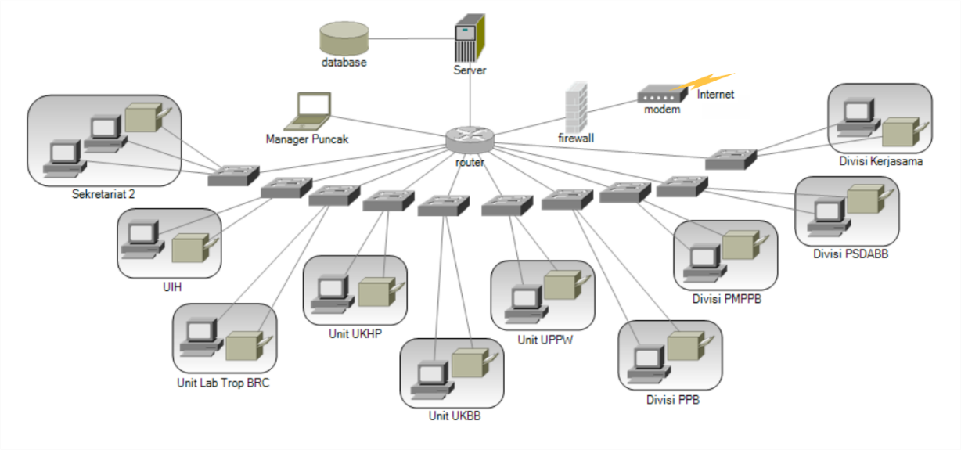

Gambar 5 Rancangan arsitektur jaringan Trop BRC IPB

## Rencana Implementasi

Langkah pertama pada tahap ini adalah menentukan prioritas pengembangan rekomendasi aplikasi. Penentuan prioritas tersebut dilakukan dengan mempertimbangkan sejumlah kondisi sebagai kriteria pemilihan prioritas. Maka dari itu metode penentuan prioritas yang paling tepat digunakan adalah metode *Analitycal Hierarchy Process* (AHP). Metode AHP dapat memecah kerumitan proses pengambilan keputusan yang terjadi akibat jumlah kriteria yang dipertimbangkan cukup banyak, dengan menyusun bagian atau komponen situasi dalam struktur hirarki (Saaty 1992).

Komponen yang dimodelkan dalam struktur hirarki AHP meliputi tujuan (*goal*), kriteria, dan alternatif. Pada kasus ini *goal* adalah menentukan prioritas pengembangan kandidat aplikasi. Kriteria yang dipilih untuk mencapai goal tersebut adalah urgensi, waktu pengerjaan, biaya, kefamiliaran teknologi (*user friendly*), dan independen. Kriteria tersebut dipilih berdasarkan prinsip teknologi yang digunakan (Lubis 2016). Alternatif pada kasus ini merupakan delapan kandidat aplikasi yang sudah didefinisikan pada tahap arsitektur aplikasi.

Langkah selanjutnya adalah pengambilan data menggunakan kuesioner pada pegawai dan *stakeholder* dari Trop BRC IPB untuk menentukan rasio kepentingan antar kriteria dan juga antar aplikasi berdasarkan masing-masing kriteria. Data rasio kepentingan tersebut kemudian akan dicari bobot prioritas menggunakan metode *limit matrix* dari nilai eigen (Tabel 9). Metode limit matrix menghitung bobot prioritas dengan mencari nilai eigen dari matriks rasio kepentingan dalam beberapa iterasi hingga nilainya konvergen, di mana matriks tersebut akan dikuadratkan di tiap iterasi. Pada penelitian ini iterasi berhenti ketika perbedaan nilai eigen antar iterasi mencapai empat angka di belakang koma. Hasil perhitungan nilai eigen tersebut kemudian akan diurutkan dan didapatkan prioritas pengembangan kandidat aplikasi seperti yang terlihat pada Tabel 10. Nilai consistency ratio (CR) keseluruhan dari perhitungan prioritas ini mencapai 2.86% (CR < 10%) sehingga menurut Saaty (1992) nilai masukan yang digunakan sudah konsisten dan tidak memerlukan pengambilan data ulang.

Tabel 9 Bobot prioritas

|  |  |  |  |  |  |  |
| --- | --- | --- | --- | --- | --- | --- |
| Kriteria | Urgensi | Waktu | Biaya | *User Friendly* | Independen | Bobot Prioritas |
| Urgensi | 1.000000 | 6.804092 | 6.804092 | 8.276773 | 7.113787 | 0.640335 |
| Waktu | 0.146970 | 1.000000 | 1.000000 | 0.584804 | 2.027401 | 0.089553 |
| Biaya | 0.146970 | 1.000000 | 1.000000 | 0.775656 | 2.027401 | 0.094079 |
| *User Friendly* | 0.120820 | 1.709976 | 1.289232 | 1.000000 | 2.758924 | 0.121605 |
| Independen | 0.140572 | 0.493242 | 0.493242 | 0.362460 | 1.000000 | 0.054428 |

aNilai *consistency ratio* (CR) mencapai 2.85% dengan empat iterasi

Tabel 10 Urutan prioritas pengambangan aplikasi

|  |  |  |
| --- | --- | --- |
| Kode | Kandidat Aplikasi | Urutan Prioritas |
| S8 | Sistem Informasi Manajemen Program Kerja | 1 |
| S6 | Sistem Informasi Manajer Puncak | 2 |
| S3 | Sistem Informasi Manajemen Akuntansi | 3 |
| S4 | Sistem Informasi Manajemen SDM | 4 |
| S1 | Sistem Informasi Manajemen Peneliti | 5 |
| S7 | Sistem Informasi Manajemen Kesekretariatan | 6 |
| S2 | Sistem Informasi Pelayanan Produk dan Jasa | 7 |
| S5 | Sistem Informasi Manajemen Sarana dan Prasarana | 8 |

Langkah selanjutnya adalah mengestimasi waktu dan biaya yang diperlukan untuk mengembangkan sistem. Metode yang dilakukan untuk mengestimasi adalah metode *function point* Albretch.

Dalam menentukan lama waktu yang dibutuhkan untuk implementasi digunakan *function point analysis. Function point analysis* adalah ukuran satuan untuk perangkat lunak seperti jam untuk mengukur waktu, kilometer untuk mengukur jarak. *Function point analysis* diturunkan menggunakan hubungan empiris berdasarkan ukuran yang dapat dihitung dari domain informasi perangkat lunak dan penilaian kompleksitas perangkat lunak (Pressman 2005). Perhitungan *function point* didapat dengan menyelesaikan Tabel 10 dan menjawab 14 *General System Characteristic* (GSC) pada Tabel 11.

*Function point* adalah sebuah fungsi ukuran satuan untuk malakukan estimasi implementasi perangkat lunak, seperti jam untuk mengukur waktu atau kilometer untuk mengukur jarak. *Function point* diturunkan menggunakan hubungan empiris berdasarkan ukuran yang dapat dihitung dari domain informasi perangkat lunak dan penilaian kompleksitas perangkat lunak (Pressman 2001).

|  |  |  |  |  |
| --- | --- | --- | --- | --- |
| Kandidat | FP | PM | Bobot | OS |
| S1 | 97,92 | 11,00225 | 12,549% | 1,672443 |
| S2 | 131 | 14,7191 | 16,788% | 2,237438 |
| S3 | 82 | 9,213483 | 10,509% | 1,400534 |
| S4 | 101,97 | 11,4573 | 13,068% | 1,741615 |
| S5 | 87,36 | 9,81573 | 11,196% | 1,492081 |
| S6 | 145,04 | 16,29663 | 18,587% | 2,477237 |
| S7 | 71,78 | 8,065169 | 9,199% | 1,22598 |
| S8 | 63,24 | 7,105618 | 8,104% | 1,080119 |
| TOTAL | 780,31 | 87,67528 | 100% | 13,32745 |

## Hasil

Hasil penelitian dituliskan secara sistematis sesuai dengan data yang diperoleh dan analisis yang dilakukan. Bab Hasil dapat dibagi dalam beberapa subbab atau bahkan dalam beberapa bab dengan judul yang berbeda-beda sesuai dengan tujuan penelitian. Misal: dimulai dengan deskripsi daerah penelitian (*setting*) dan diikuti oleh beberapa bab untuk menjawab setiap tujuan penelitian. Hasil penelitian disajikan dengan jelas, terutama ketika memaparkan temuan penting.

# SIMPULAN DAN SARAN

## Simpulan

Simpulan merupakan jawaban dari tujuan yang sudah ditentukan dan tidak dimaksudkan sebagai ringkasan hasil. Dalam Simpulan, penulis harus dan hanya menjawab masalah dan tujuan penelitian yang telah dirumuskan pada Pendahuluan. Simpulan merupakan generalisasi dari hasil penelitian dan argumentasi penulis, atau pernyataan singkat yang merupakan hakikat dari bab Hasil dan Pembahasan atau hasil pengujian berbagai hipotesis yang berkaitan.

Simpulan merupakan hasil penelitian yang boleh jadi telah dikemukakan dalam perumusan masalah dan telah diberi jawaban sementara berupa hipotesis. Dalam menulis simpulan, penulis harus membedakan dugaan, temuan, dan simpulan hasil studi. Pernyataan simpulan harus dilakukan secara cermat dan hati-hati. Penyampaian simpulan ini dapat dilakukan sebanyak 3 kali, yakni dalam Pembahasan, Simpulan, dan Abstrak sehingga diperlukan kecermatan untuk menyajikannya dengan ungkapan yang berbeda-beda.

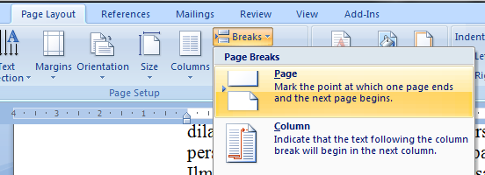

Gambar 13 Menu untuk memasukkan *page break*

## Saran

Saran seyogianya mengarah ke implikasi atau tindakan lanjutan yang harus dilakukan sehubungan dengan temuan atau simpulan penulis. Saran yang dikemukakan harus berkaitan dengan pelaksanaan atau hasil penelitian. Dengan demikian saran ini mengemukakan hal-hal yang perlu diteliti lebih lanjut terutama untuk memperbaiki kelemahan atau kekurangan dalam penelitian yang dilakukan atau perbaikan asumsi yang diambil sehingga didapatkan hasil yang lebih baik. Jadi, saran tersebut harus diuraikan secara spesifik. Jangan menyarankan hal-hal yang tidak dianalisis dan dibahas dalam penelitian serta terkesan menggurui atau memuaskan keinginan peneliti. Untuk penelitian yang berkaitan dengan permasalahan kebijakan, tidak perlu menyarankan kebijakan yang tidak berkaitan dengan hasil penelitian.



Gambar 14 Contoh gambar yang memiliki lebar   
 kurang dari 10 cm

# DAFTAR PUSTAKA

Bente AD, Rico-Hesse R. 2006. Model of dengue virus infection. *Drug Discov Today Dis Models*. 3(1):97-103. doi: 10.1016/j.ddmod. 2006.03.014.

Bernardo L, Izquierdo A, Prado I, Rosario D, Alvarez M, Santana E, Castro J, Martinez J, Rodriguez R, Morier L *et al*. 2008. Primary and secondary infections of *Macaca fascicularis* monkey with Asian and American genotypes of dengue virus 2. *Clin Vaccine Immunol*. 15(3): 439-446. doi: 10.1128/CVI.00208-07.

Kochel TJ, Watts DM, Gonzalo AS, Ewing DF, Porter KR, Russell KL. 2005. Cross-serotype neutralization of dengue virus in *Aotus nancyme* monkeys. *J Infect Dis*. 191(6):1000-1004. doi:10.1086/427511.

Onlamoon N, Noisakran S, Hsiao HM, Duncan A, Villinger F, Ansari AA, Perng GC. 2010. Dengue virus-induced hemorrhage in a nonhuman primate model. *Blood*. 115(9):1823-1834. doi:10.1182/blood-2009-09-241990.

[WHO] World Health Organization. 2009. Dengue and dengue haemorrhagic fever [internet]. [diacu 2009 Mei 6]. Tersedia dari: http://www.who.int /mediacentre/ factsheets/ fs117/en/ index.html.

Lampiran 1 Dekomposisi fungsi bisnis menjadi aktivitas bisnis

|  |  |  |  |
| --- | --- | --- | --- |
| Fungsi Bisnis | | Aktivitas Bisnis | |
| 1 | Penelitian | 1.1 | Pengajuan Proposal Penelitian |
| 1.2 | Pembuatan Rancangan Anggaran Biaya |
| 1.3 | Laporan Kemajuan |
| 1.4 | Laporan Akhir |
| 2 | Pengabdian Masyarakat | 2.1 | Pengajuan Proposal |
| 2.2 | Dokumentasi Kegiatan |
| 2.3 | Laporan Hasil Kegiatan |
| 3 | Pendidikan (*Workshop*) | 3.1 | Pengajuan Proposal |
| 3.2 | Dokumentasi Kegiatan |
| 3.3 | Laporan Hasil Kegiatan |
| 4 | Pelayanan Produk dan Jasa Bidang Biofarmaka | 4.1 | Pelayanan Kerja Sama Penelitian |
| 4.2 | Pelayanan Unit |
| 4.3 | Survey Kepuasan Pelanggan |
| 4.4 | Penanganan Keluhan Pelanggan |
| 5 | Manajemen Akuntansi dan Keuangan | 5.1 | Laporan Penggunaan Dana Penelitian |
| 5.2 | Anggaran Biaya Operasional |
| 5.3 | Laporan Keuangan per Unit |
| 5.4 | Laporan Akuntansi Keuangan |
| 6 | Manajemen SDM | 6.1 | Rekrutmen Pegawai |
| 6.2 | Presensi Pegawai |
| 6.3 | Penugasan Pegawai |
| 6.4 | Evaluasi Kinerja Pegawai |
| 6.5 | Perizinan Pegawai |
| 6.6 | Pengunduran Diri Pegawai |
| 6.7 | Pembayaran Gaji Pegawai |
| 6.8 | Pelatihan Pegawai |
| 7 | Manajemen Sarana dan Prasarana | 7.1 | Pengajuan Pengadaan Barang |
| 7.2 | Pendataan Inventaris |
| 7.3 | Peminjaman Inventaris dan Ruangan |
| 7.4 | Pengajuan Pengadaan Hewan / Bahan Habis Pakai |
| 7.5 | Pengajuan Pemusnahan Barang/Bahan |
| 8 | Pemantauan | 8.1 | Pemantauan Penelitian |
| 8.2 | Pemantauan Pengabdian Masyarakat |
| 8.3 | Pemantauan *Workshop* |
| 8.4 | Pemantauan Pelayanan |
| 8.5 | Pemantauan Keuangan |
| 8.6 | Pemantauan SDM |
| 8.7 | Pemantauan Inventaris |
| 8.8 | Pemantauan Pelaksanaan Program Kerja |
| 9 | Manajemen Kesekretariatan | 9.1 | Pengarsipan Surat Masuk dan Keluar |
| 9.2 | Pembuatan Surat Keluar dan Disposisi Surat |
| 9.3 | Dokumentasi Rapat Internal dan Eksternal |
| 9.4 | Manajemen Arsip Kegiatan |

Lampiran 2 Pemodelan siklus hidup sumber daya pada fungsi bisnis

| Fungsi Bisnis | | Siklus Hidup Sumber Daya | | | |
| --- | --- | --- | --- | --- | --- |
| Kebutuhan | Akuisisi | Pemeliharaan | Disposisi |
| 1 | Penelitian | Penelitian bidang biofarmaka | Mengajukan proposal, Pembuatan RAB | Alokasi sumber daya penelitian | Pembuatan laporan hasil penelitian, Publikasi jurnal ilmiah |
| 2 | Pengabdian Masyarakat | Perencanaan pelatihan bidang biofarmaka ke daerah-daerah di Indonesia | Pengajuan proposal | Pembuatan modul bahan ajar | Pembuatan laporan hasil kegiatan |
| 3 | Pendidikan (*Workshop*) | Pelaksanaan *workshop* bidang biofarmaka, Mendapatkan peserta | Pengajuan proposal, Pembentukan kepanitiaan, Pemilihan narasumber, Promosi workshop | Pengelolaan penggunaan dana | Pembuatan sertifikat dan laporan hasil kegiatan |
| 4 | Pelayanan Produk dan Jasa Bidang Biofarmaka | Mendapatkan pelanggan dan meningkatkan penjualan produk dan jasa bidang biofarmaka | Promosi layanan, Menyampaikan prosedur pelayanan | Melakukan survey kepuasan pelanggan, Menangani keluhan pelanggan | Pemberian layanan berupa produk maupun hasil penelitian |
| 5 | Manajemen Akuntansi dan Keuangan | Mencatat laporan pengeluaran dan pemasukan keuangan | Menerima dan mencatat laporan keuangan dari tiap unit organisasi dan kegiatan, Mencatat dan menyusun laporan rugi laba dan neraca keuangan | Administrasi kegiatan dan pelayanan, pengelolaan dana | Pembuatan laporan akuntasi dan keuangan |

Lampiran 2 Lanjutan

| Fungsi Bisnis | | Siklus Hidup Sumber Daya | | | |
| --- | --- | --- | --- | --- | --- |
| Kebutuhan | Akuisisi | Pemeliharaan | Disposisi |
| 6 | Manajemen SDM | Pengelolaan pegawai, Memantau kinerja pegawai | Mencatat presensi pegawai, Pemberian tugas | Pemberian upah dan bonus, Pengangkatan jabatan | Penilaian kinerja untuk pertimbangan kenaikan gaji/jabatan |
| 7 | Manajemen Sarana dan Prasarana | Pengelolaan sarana dan prasana | Mencatat daftar inventaris dan kondisinya, Mencatat peminjaman barang | Perawatan inventaris | Pemusnahan bahan, Pengadaan barang |
| 8 | Pemantauan | Memantau segala kegiatan yang berjalan di Trop BRC IPB | Melihat laporan terkini mengenai kegiatan yang berlangsung | Pembaruan data dan informasi terkait | Mendapat informasi kondisi seluruh kegiatan Trop BRC IPB |
| 9 | Manajemen Kesekretariatan | Pengelolaan dokumen dan surat keluar-masuk | Mencatat surat masuk dan keluar, Membuat draft surat keluar dan disposisi, Membuat notulensi dan presensi rapat | Pengarsipan dokumen kegiatan, surat, dan catatan | Mengakses dokumen kegiatan dan surat yang pernah keluar atau masuk ke Trop BRC IPB |

Lampiran 3 Matriks relasi fungsi bisnis terhadap unit organisasi

|  |  |  |  |  |  |  |  |  |  |  |  |  |  |  |  |  |  |  |  |  |  |
| --- | --- | --- | --- | --- | --- | --- | --- | --- | --- | --- | --- | --- | --- | --- | --- | --- | --- | --- | --- | --- | --- |
| Fungsi Bisnis  Unit Organisasi | 1 Penelitian | | | | 2 Pengabdian Masyarakat | | | 3 Pendidikan | | | 4 Pelayanan Produk dan Jasa Biofarmaka | | | | 5 Manajemen Akuntansi dan Keuangan | | | | 6 Manajemen SDM | | |
| 1.1 | 1.2 | 1.3 | 1.4 | 2.1 | 2.2 | 2.3 | 3.1 | 3.2 | 3.3 | 4.1 | 4.2 | 4.3 | 4.4 | 5.1 | 5.2 | 5.3 | 5.4 | 6.1 | 6.2 | 6.3 |
| Kepala Pusat |  |  | P | P |  |  |  |  |  |  | D |  |  |  |  |  |  |  | D |  | I |
| Sekertaris Eksekutif |  |  | P | P |  |  |  |  |  |  | P |  |  |  |  |  |  |  | P |  | P |
| Sekertaris Teknis | I |  | I | I | P |  | P | P |  | P | P | P | P | P | P |  |  |  | I |  |  |
| Bendahara |  | I |  |  |  |  |  |  |  |  | I | I |  |  | D | D | D | D |  |  |  |
| Kepala Divisi PSDABB |  |  |  |  |  |  |  |  |  |  | I |  |  |  |  |  |  |  |  |  |  |
| Kepala Divisi PMPPB |  |  |  |  | D | D | D |  |  |  |  |  |  |  |  |  |  |  |  |  |  |
| Kepala Divisi PPB |  |  |  |  |  |  |  |  |  |  | I |  |  |  |  |  |  |  |  |  |  |
| Kepala Divisi Kerja Sama dan Jejaring |  |  |  |  |  |  |  |  |  |  | I |  |  |  |  |  |  |  |  |  |  |
| Manajer Mutu Unit |  |  |  |  |  |  |  | D | D | D | I | D | D | D |  |  |  |  | I | D | D |
| Manajer Teknis Unit |  |  |  |  |  |  |  | D | D | D | I | D | D | D |  |  |  |  | I | D | D |
| Manajer Administrasi Unit |  |  |  |  |  |  |  | I | I | I | I | I | I | I | I | I | I | I | I | I |  |
| PJ Faspro |  |  |  |  |  |  |  |  |  |  |  |  |  |  |  |  |  |  |  |  |  |
| Peneliti | D | D | D | D |  |  |  | P | I |  | I |  |  |  | I | I | I | I |  |  |  |
| Mahasiswa/Umum |  |  |  |  |  |  |  |  |  |  | I |  |  |  |  |  |  |  |  |  |  |

aKeterangan:

*Direct management responsibility* (D) : menunjukkan unit organisasi bertanggung jawab atas pelaksanaan bisnis serta sebagai pengambil keputusan.

*Involved in the function* (I) : menunjukkan keterlibatan suatu unit organisasi dalam melaksanakan fungsi bisnis tetapi tidak dengan tanggung jawab sebagai pengambil keputusan.

*Partially involved in the function* (P) : menunjukkan sebagian keterlibatan suatu unit organisasi dalam fungsi bisnis.

Lampiran 3 Lanjutan

|  |  |  |  |  |  |  |  |  |  |  |  |  |  |  |  |  |  |  |  |  |  |  |
| --- | --- | --- | --- | --- | --- | --- | --- | --- | --- | --- | --- | --- | --- | --- | --- | --- | --- | --- | --- | --- | --- | --- |
| Fungsi Bisnis  Unit Organisasi | 6 Manajemen SDM | | | | | 7 Manajemen Sarana dan Prasarana | | | | | 8 Pemantauan | | | | | | | | 9 Manajemen Kesekretariatan | | | |
| 6.4 | 6.5 | 6.6 | 6.7 | 6.8 | 7.1 | 7.2 | 7.3 | 7.4 | 7.5 | 8.1 | 8.2 | 8.3 | 8.4 | 8.5 | 8.6 | 8.7 | 8.8 | 9.1 | 9.2 | 9.3 | 9.4 |
| Kepala Pusat | P |  | D | P | D | D |  |  |  |  | D | D | D | D | D | D | D | D |  | I | P | P |
| Sekertaris Eksekutif | P |  | P | P | P |  |  |  |  |  | D | D | D | D | D | D | D | D | P | I | P | P |
| Sekertaris Teknis |  |  |  | D | I | I |  |  |  | D | I | I | I | I |  | I | I | I | D | D | D | D |
| Bendahara |  |  |  |  |  |  |  |  |  |  |  |  |  |  | I |  |  |  |  |  |  |  |
| Kepala Divisi PSDABB |  |  |  |  |  |  |  |  |  |  |  |  |  |  |  |  |  | I |  |  |  | I |
| Kepala Divisi PMPPB |  |  |  |  |  |  |  |  |  |  |  | I |  |  |  |  |  | I |  |  |  | I |
| Kepala Divisi PPB |  |  |  |  |  |  |  |  |  |  |  |  |  |  |  |  |  | I |  |  |  | I |
| Kepala Divisi Kerja Sama dan Jejaring |  |  |  |  |  |  |  |  |  |  |  |  |  |  |  |  |  | I |  |  |  | I |
| Manajer Mutu Unit | D | D | I |  | I |  | D | I | D |  |  |  |  |  |  | I |  | I |  |  |  | I |
| Manajer Teknis Unit | D | D | I |  | I |  | D | I | D |  |  |  |  |  |  | I |  | I |  |  |  | I |
| Manajer Administrasi Unit |  | I | I |  | I |  | I | I | I |  | I |  | I | I | I | I |  | I |  |  |  | I |
| PJ Faspro |  |  |  |  |  | I | P | D |  | I |  |  |  |  |  |  | I |  |  |  |  |  |
| Peneliti |  |  |  |  |  |  |  |  |  |  | I | I | I |  |  |  |  |  |  |  |  |  |
| Mahasiswa/Umum |  |  |  |  |  |  |  | I |  |  |  |  |  |  |  |  |  |  |  |  |  |  |

aKeterangan:

*Direct management responsibility* (D) : menunjukkan unit organisasi bertanggung jawab atas pelaksanaan bisnis serta sebagai pengambil keputusan.

*Involved in the function* (I) : menunjukkan keterlibatan suatu unit organisasi dalam melaksanakan fungsi bisnis tetapi tidak dengan tanggung jawab sebagai pengambil keputusan.

*Partially involved in the function* (P) : menunjukkan sebagian keterlibatan suatu unit organisasi dalam fungsi bisnis.

Lampiran 4 Deskripsi sistem informasi saat ini pada Trop BRC IPB

1. Deskripsi Sistem Informasi Trop BRC

|  |  |
| --- | --- |
| Nama Aplikasi | Sistem Informasi Trop BRC IPB |
| Deskripsi | Situs informasi berbasis web yang memuat profil Trop BRC IPB, hasil penelitian dan kegiatan yang dilakukan Trop BRC IPB, pelayanan yang ditawarkan serta informasi kontak Trop BRC IPB. |
| Pengguna | Manajer teknis Unit Informasi dan Humas, masyarakat umum |
| Pengelola | Unit Informasi dan Humas |
| Keluaran | Halaman web |
| Masukan | Teks, fail SQL |
| Penggunaan | *Online* |
| Jaringan | Internet |
| Penyimpanan Data | Server IPB |
| *Screenshoot* | Waktu akses: 22 Mei 2018  Alamat akses: http://biofarmaka.ipb.ac.id/ |

Lampiran 4 Lanjutan

1. Deskripsi SIMLAB

|  |  |
| --- | --- |
| Nama Aplikasi | SIMLAB |
| Deskripsi | Sistem informasi berbasis web yang mendukung aktivitas Unit Lab Trop BRC IPB seperti pengelolaan dataa alat lab, bahan lab, pelayanan unit lab, dan persuratan. |
| Pengguna | Manajer teknis, manajer administrasi, dan pegawai Unit Lab Trop BRC IPB |
| Pengelola | Unit Lab |
| Keluaran | Halaman web, fail doc dan pdf |
| Masukan | Teks, fail SQL, fail pdf |
| Penggunaan | *Offline* |
| Jaringan | *Local host* |
| Penyimpanan Data | *Local hard disk drive* |
| *Screenshoot* | Sumber: Fatih (2017) |

Lampiran 5 *Entity relation diagram* tiap entitas bisnis

1. ERD fungsi bisnis penelitian

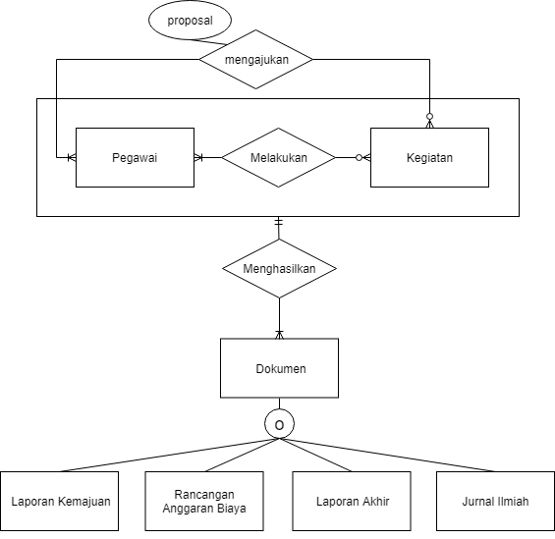

1. ERD fungsi bisnis pengabdian masyarakat

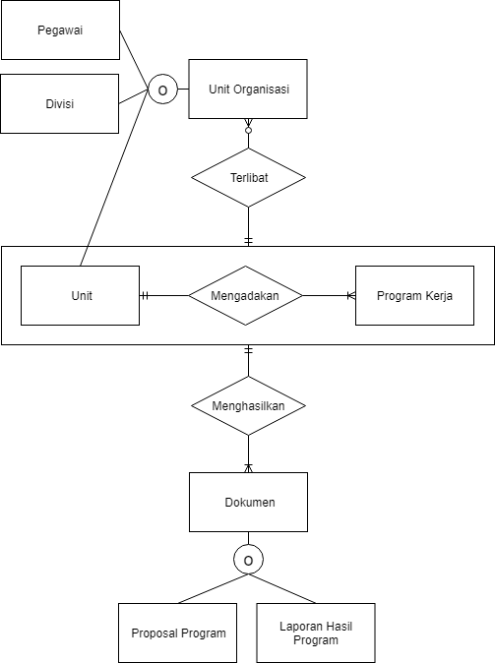

Lampiran 5 Lanjutan

1. ERD fungsi bisnis pendidikan (*workshop*)

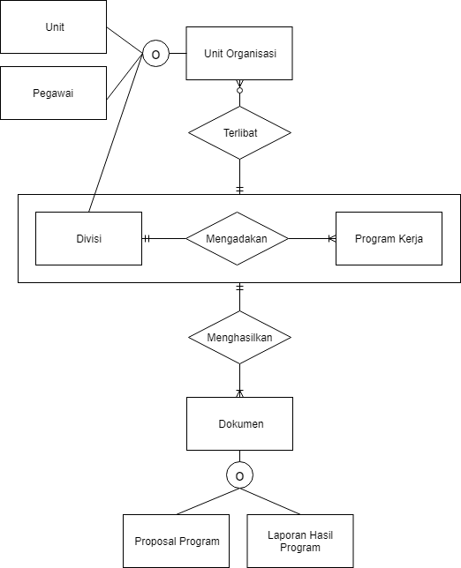

1. ERD fungsi bisnis manajemen akuntansi dan keuangan

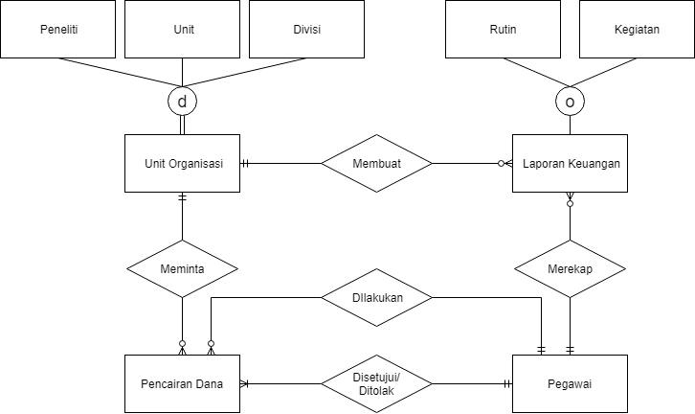

Lampiran 5 Lanjutan

1. ERD fungsi bisnis pelayanan produk dan jasa bidang biofarmaka

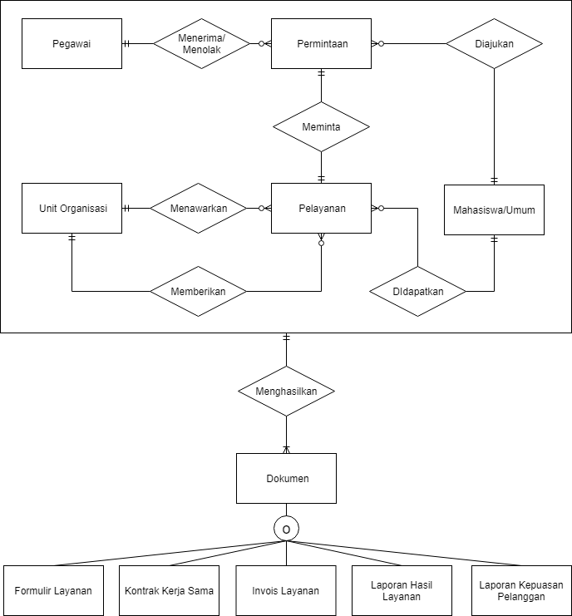

Lampiran 5 Lanjutan

1. ERD fungsi bisnis manajemen SDM

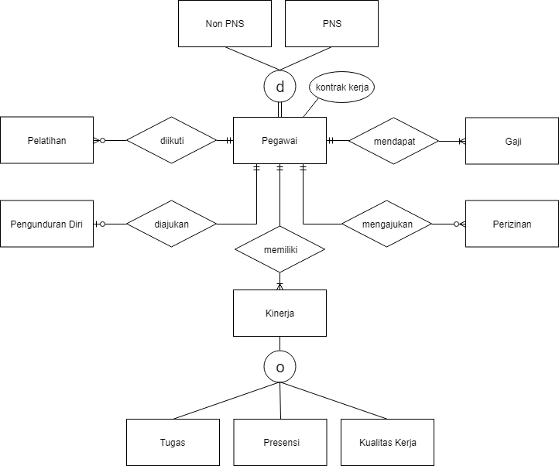

1. ERD fungsi bisnis manajemen kesekretariatan

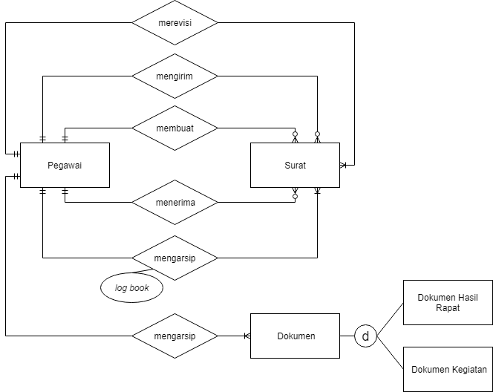

Lampiran 5 Lanjutan

1. ERD fungsi bisnis manajemen sarana dan prasarana

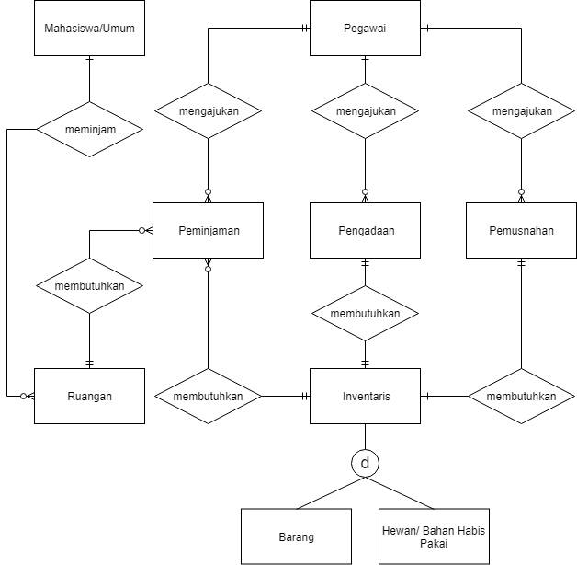

Lampiran 5 Lanjutan

1. ERD fungsi bisnis pemantauan

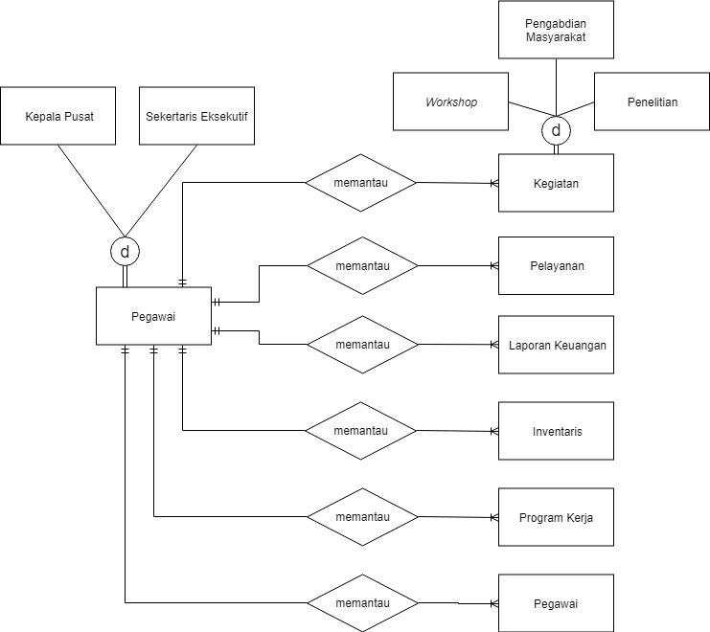

Lampiran 6 Domain model class diagram Trop BRC IPB

Lampiran 7 Matriks relasi fungsi bisnis dengan entitas data

|  |  |  |  |  |  |  |  |  |  |  |
| --- | --- | --- | --- | --- | --- | --- | --- | --- | --- | --- |
| Fungsi Bisnis  Entitas Data | 1 Penelitian | | | | 2 Pengabdian Masyarakat | | | 3 Pendidikan | | |
| 1.1 | 1.2 | 1.3 | 1.4 | 2.1 | 2.2 | 2.3 | 3.1 | 3.2 | 3.3 |
| Pegawai | 6 | 6 | 6 | 6 | 6 | 6 | 6 | 6 | 6 | 6 |
| Kegiatan | 1 | 6 | 6 | 6 |  |  |  |  |  |  |
| Unit Organisasi |  |  |  |  | 6 | 6 | 6 | 6 | 6 | 6 |
| Dokumen | 1 |  | 1 | 1 | 1 | 1 | 1 | 1 | 1 | 1 |
| Permintaan |  |  |  |  |  |  |  |  |  |  |
| Pelayanan |  |  |  |  |  |  |  |  |  |  |
| Mahasiswa/Umum |  |  |  |  |  |  |  |  |  |  |
| Laporan Keuangan |  |  |  |  |  |  |  |  |  |  |
| Pencairan Dana |  | 1 |  |  |  |  |  |  |  |  |
| Pengunduran Diri |  |  |  |  |  |  |  |  |  |  |
| Kinerja |  |  |  |  |  |  |  |  |  |  |
| Pelatihan |  |  |  |  |  |  |  |  |  |  |
| Gaji |  |  |  |  |  |  |  |  |  |  |
| Perizinan |  |  |  |  |  |  |  |  |  |  |
| Barang |  |  |  |  |  |  |  |  |  |  |
| Inventaris |  |  |  |  |  |  |  |  |  |  |
| Hewan/Bahan Habis Pakai |  |  |  |  |  |  |  |  |  |  |
| Pengadaan |  |  |  |  |  |  |  |  |  |  |
| Peminjaman |  |  |  |  |  |  |  |  |  |  |
| Pemusnahan |  |  |  |  |  |  |  |  |  |  |
| Ruangan |  |  |  |  |  |  |  |  |  |  |
| Program Kerja |  |  |  |  | 1 | 6 | 6 | 1 | 6 | 6 |
| Surat |  |  |  |  |  |  |  |  |  |  |

aKeterangan:

1 = *Create, Read, Update* 5 = *Create*

2 = *Create, Read* 6 = *Read*

3 = *Create, Update* 7 = *Update*

4 = *Read, Update*

Lampiran 7 Lanjutan

|  |  |  |  |  |  |  |  |  |
| --- | --- | --- | --- | --- | --- | --- | --- | --- |
| Fungsi Bisnis  Entitas Data | 4 Pelayanan Produk dan Jasa Biofarmaka | | | | 5 Manajemen Akuntansi dan Keuangan | | | |
| 4.1 | 4.2 | 4.3 | 4.4 | 5.1 | 5.2 | 5.3 | 5.4 |
| Pegawai | 6 | 6 |  | 6 | 6 | 6 | 6 | 6 |
| Kegiatan |  |  |  |  | 6 |  |  | 6 |
| Unit Organisasi | 6 | 6 | 6 | 6 |  |  | 6 | 6 |
| Dokumen | 1 | 1 | 1 |  |  |  |  |  |
| Permintaan | 1 | 1 | 4 |  |  |  |  |  |
| Pelayanan | 1 | 1 | 4 |  |  |  |  |  |
| Mahasiswa/Umum | 1 | 1 | 6 |  |  |  |  |  |
| Laporan Keuangan |  |  |  |  | 1 | 1 | 1 | 1 |
| Pencairan Dana |  |  |  |  | 4 |  | 4 | 4 |
| Pengunduran Diri |  |  |  |  |  |  |  |  |
| Kinerja |  |  |  |  |  |  |  |  |
| Pelatihan |  |  |  |  |  |  |  |  |
| Gaji |  |  |  |  |  | 6 |  |  |
| Perizinan |  |  |  |  |  |  |  |  |
| Barang |  |  |  |  |  |  |  |  |
| Inventaris |  |  |  |  |  |  |  |  |
| Hewan/Bahan Habis Pakai |  |  |  |  |  |  |  |  |
| Pengadaan |  |  |  |  |  |  |  |  |
| Peminjaman |  |  |  |  |  |  |  |  |
| Pemusnahan |  |  |  |  |  |  |  |  |
| Ruangan |  |  |  |  |  |  |  |  |
| Program Kerja |  |  |  |  |  |  |  |  |
| Surat |  |  |  |  |  |  |  |  |

aKeterangan:

1 = *Create, Read, Update* 5 = *Create*

2 = *Create, Read* 6 = *Read*

3 = *Create, Update* 7 = *Update*

4 = *Read, Update*

Lampiran 7 Lanjutan

|  |  |  |  |  |  |  |  |  |  |  |  |  |  |
| --- | --- | --- | --- | --- | --- | --- | --- | --- | --- | --- | --- | --- | --- |
| Fungsi Bisnis  Entitas Data | 6 Manajemen SDM | | | | | | | | 7 Manajemen Sarana dan Prasarana | | | | |
| 6.1 | 6.2 | 6.3 | 6.4 | 6.5 | 6.6 | 6.7 | 6.8 | 7.1 | 7.2 | 7.3 | 7.4 | 7.5 |
| Pegawai | 1 | 6 | 6 | 6 | 6 | 4 | 6 | 6 | 6 |  | 6 | 6 | 6 |
| Kegiatan |  |  |  |  |  |  |  |  |  |  |  |  |  |
| Unit Organisasi |  |  |  |  |  |  |  |  |  | 6 |  | 6 |  |
| Dokumen |  |  |  |  |  |  |  |  |  |  |  |  |  |
| Permintaan |  |  |  |  |  |  |  |  |  |  |  |  |  |
| Pelayanan |  |  |  |  |  |  |  |  |  |  |  |  |  |
| Mahasiswa/Umum |  |  |  |  |  |  |  |  |  |  | 1 |  |  |
| Laporan Keuangan |  |  |  |  |  |  |  |  |  |  |  |  |  |
| Pencairan Dana |  |  |  |  |  |  |  |  |  |  |  |  |  |
| Pengunduran Diri |  |  |  |  |  | 1 |  |  |  |  |  |  |  |
| Kinerja |  | 1 | 1 | 1 |  |  | 6 |  |  |  |  |  |  |
| Pelatihan |  |  |  |  |  |  |  | 1 |  |  |  |  |  |
| Gaji |  |  |  |  |  |  | 1 |  |  |  |  |  |  |
| Perizinan |  |  |  |  | 1 |  |  |  |  |  |  |  |  |
| Barang |  |  |  |  |  |  |  |  | 6 |  |  |  |  |
| Inventaris |  |  |  |  |  |  |  |  | 1 | 4 | 4 |  | 4 |
| Hewan/Bahan Habis Pakai |  |  |  |  |  |  |  |  |  |  |  | 1 | 4 |
| Pengadaan |  |  |  |  |  |  |  |  | 1 |  |  | 1 |  |
| Peminjaman |  |  |  |  |  |  |  |  |  |  | 1 |  |  |
| Pemusnahan |  |  |  |  |  |  |  |  |  |  |  |  | 1 |
| Ruangan |  |  |  |  |  |  |  |  |  |  | 4 |  |  |
| Program Kerja |  |  |  |  |  |  |  |  |  |  |  |  |  |
| Surat |  |  |  |  |  |  |  |  |  |  |  |  |  |

aKeterangan:

1 = *Create, Read, Update* 5 = *Create*

2 = *Create, Read* 6 = *Read*

3 = *Create, Update* 7 = *Update*

4 = *Read, Update*

Lampiran 7 Lanjutan

|  |  |  |  |  |  |  |  |  |  |  |  |  |
| --- | --- | --- | --- | --- | --- | --- | --- | --- | --- | --- | --- | --- |
| Fungsi Bisnis  Entitas Data | 8 Pemantauan | | | | | | | | 9 Manajemen Kesekretariatan | | | |
| 8.1 | 8.2 | 8.3 | 8.4 | 8.5 | 8.6 | 8.7 | 8.8 | 9.1 | 9.2 | 9.3 | 9.4 |
| Pegawai | 6 | 6 | 6 |  |  | 6 |  |  |  |  |  |  |
| Kegiatan | 6 |  |  |  |  |  |  |  |  |  | 6 | 6 |
| Unit Organisasi |  |  |  | 6 |  |  |  | 6 |  |  |  |  |
| Dokumen |  |  |  |  |  |  |  |  |  |  | 1 | 1 |
| Permintaan |  |  |  | 6 |  |  |  |  |  |  |  |  |
| Pelayanan |  |  |  | 6 |  |  |  |  |  |  |  |  |
| Mahasiswa/Umum |  |  |  |  |  |  |  |  |  |  |  |  |
| Laporan Keuangan |  |  |  |  | 6 |  |  |  |  |  |  |  |
| Pencairan Dana |  |  |  |  | 6 |  |  |  |  |  |  |  |
| Pengunduran Diri |  |  |  |  |  |  |  |  |  |  |  |  |
| Kinerja |  |  |  |  |  | 6 |  |  |  |  |  |  |
| Pelatihan |  |  |  |  |  |  |  |  |  |  |  |  |
| Gaji |  |  |  |  |  |  |  |  |  |  |  |  |
| Perizinan |  |  |  |  |  |  |  |  |  |  |  |  |
| Barang |  |  |  |  |  |  |  |  |  |  |  |  |
| Inventaris |  |  |  |  |  |  | 6 |  |  |  |  |  |
| Hewan/Bahan Habis Pakai |  |  |  |  |  |  |  |  |  |  |  |  |
| Pengadaan |  |  |  |  |  |  |  |  |  |  |  |  |
| Peminjaman |  |  |  |  |  |  | 6 |  |  |  |  |  |
| Pemusnahan |  |  |  |  |  |  |  |  |  |  |  |  |
| Ruangan |  |  |  |  |  |  |  |  |  |  |  |  |
| Program Kerja |  | 6 | 6 |  |  |  |  | 6 |  |  |  | 6 |
| Surat |  |  |  |  |  |  |  |  | 1 | 5 |  |  |

aKeterangan:

1 = *Create, Read, Update* 5 = *Create*

2 = *Create, Read* 6 = *Read*

3 = *Create, Update* 7 = *Update*

4 = *Read, Update*

Lampiran 8 Matriks relasi fungsi bisnis dengan kandidat sistem informasi

|  |  |  |  |  |  |  |  |  |  |
| --- | --- | --- | --- | --- | --- | --- | --- | --- | --- |
| Fungsi Bisnis | | Kandidat Sistem Informasi | | | | | | | |
| S1 | S2 | S3 | S4 | S5 | S6 | S7 | S8 |
| 1 | Pengajuan Proposal Penelitian | ✓ |  |  |  |  |  |  |  |
| Pembuatan Rancangan Anggaran Biaya | ✓ |  |  |  |  |  |  |  |
| Laporan Kemajuan | ✓ |  |  |  |  |  |  |  |
| Laporan Akhir | ✓ |  |  |  |  |  |  |  |
| 2 | Pengajuan Proposal |  |  |  |  |  |  |  | ✓ |
| Dokumentasi Kegiatan | ✓ |  |  |  |  |  |  | ✓ |
| Laporan Hasil Kegiatan |  |  |  |  |  |  |  | ✓ |
| 3 | Pengajuan Proposal |  |  |  |  |  |  |  | ✓ |
| Dokumentasi Kegiatan | ✓ |  |  |  |  |  |  | ✓ |
| Laporan Hasil Kegiatan |  |  |  |  |  |  |  | ✓ |
| 4 | Pelayanan Kerja Sama Penelitian |  | ✓ |  |  |  |  |  |  |
| Pelayanan Unit |  | ✓ |  |  |  |  |  |  |
| Survey Kepuasan Pelanggan |  | ✓ |  |  |  |  |  |  |
| Penanganan Keluhan Pelanggan |  |  |  |  |  |  |  |  |
| 5 | Laporan Penggunaan Dana Penelitian | ✓ |  | ✓ |  |  |  |  |  |
| Anggaran Biaya Operasional |  |  | ✓ |  |  |  |  |  |
| Laporan Keuangan per Unit |  |  | ✓ |  |  |  |  |  |
| Laporan Akuntansi Keuangan |  |  | ✓ |  |  |  |  |  |
| 6 | Rekrutmen Pegawai |  |  |  |  |  |  |  |  |
| Presensi Pegawai |  |  |  |  |  |  |  |  |
| Penugasan Pegawai |  |  |  | ✓ |  |  |  |  |
| Evaluasi Kinerja Pegawai |  |  |  | ✓ |  |  |  |  |
| Perizinan Pegawai |  |  |  | ✓ |  |  |  |  |
| Pengunduran Diri Pegawai |  |  |  | ✓ |  |  |  |  |
| Pembayaran Gaji Pegawai |  |  | ✓ | ✓ |  |  |  |  |
| Pelatihan Pegawai |  |  |  | ✓ |  |  |  |  |
| 7 | Pengajuan Pengadaan Barang |  |  | ✓ |  | ✓ |  |  |  |
| Pendataan Inventaris |  |  |  |  | ✓ |  |  |  |
| Peminjaman Inventaris dan Ruangan |  |  |  |  | ✓ |  |  |  |
| Pengajuan Pengadaan Hewan / Bahan Habis Pakai |  |  |  |  | ✓ |  |  |  |
| Pengajuan Pemusnahan Barang/Bahan |  |  |  |  | ✓ |  |  |  |

Lampiran 8 Lanjutan

|  |  |  |  |  |  |  |  |  |  |
| --- | --- | --- | --- | --- | --- | --- | --- | --- | --- |
| Fungsi Bisnis | | Kandidat Sistem Informasi | | | | | | | |
| S1 | S2 | S3 | S4 | S5 | S6 | S7 | S8 |
| 8 | Pemantauan Penelitian |  |  |  |  |  | ✓ |  |  |
| Pemantauan Pengabdian Masyarakat |  |  |  |  |  | ✓ |  |  |
| Pemantauan Workshop |  |  |  |  |  | ✓ |  |  |
| Pemantauan Pelayanan |  |  |  |  |  | ✓ |  |  |
| Pemantauan Keuangan |  |  |  |  |  | ✓ |  |  |
| Pemantauan SDM |  |  |  |  |  | ✓ |  |  |
| Pemantauan Inventaris |  |  |  |  |  | ✓ |  |  |
| Pemantauan Pelaksanaan RKAT |  |  |  |  |  | ✓ |  | ✓ |
| 9 | Pengarsipan Surat Masuk dan Keluar |  |  |  |  |  |  | ✓ |  |
| Pembuatan Surat Keluar dan Disposisi Surat |  |  |  |  |  |  | ✓ |  |
| Dokumentasi Rapat Internal dan Eksternal |  |  |  |  |  |  | ✓ |  |
| Manajemen Arsip Kegiatan |  |  |  |  |  |  | ✓ |  |

Lampiran 9 Use case diagram

1. Use case diagram pada sistem informasi peneliti

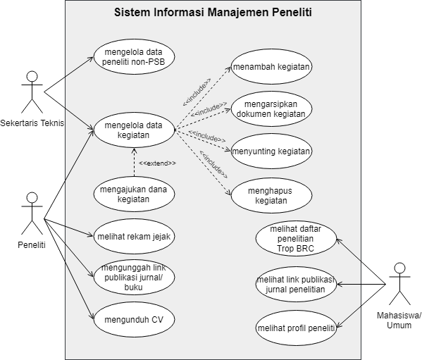

1. Use case diagram pada sistem informasi pelayanan produk dan jasa

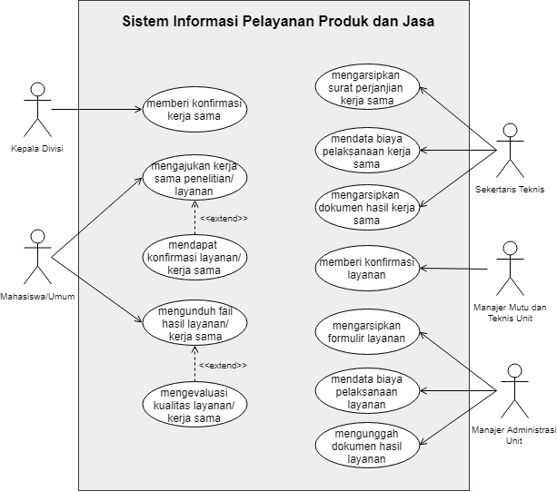

1. Use case diagram pada sistem informasi manajemen akuntansi

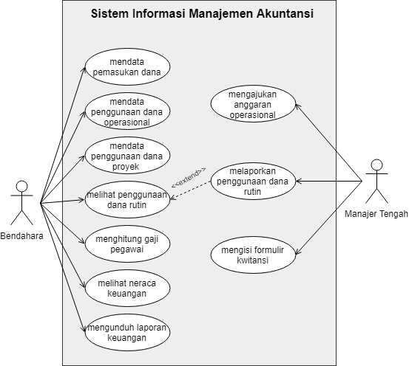

1. Use case diagram pada sistem informasi manajemen SDM

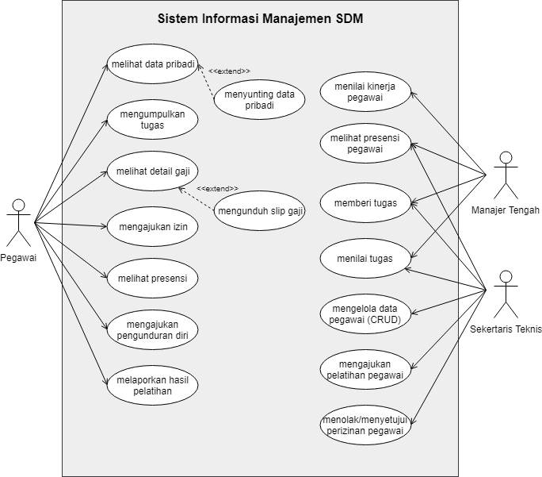

1. Use case diagram pada sistem informasi manajemen sarana dan prasarana

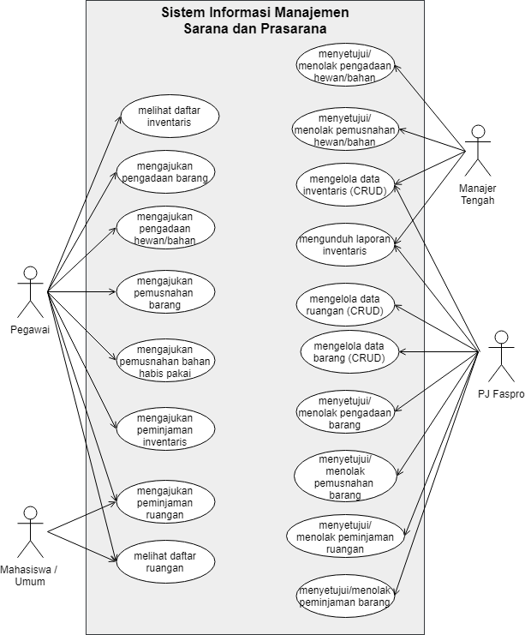

1. Use case diagram pada sistem informasi manajer puncak

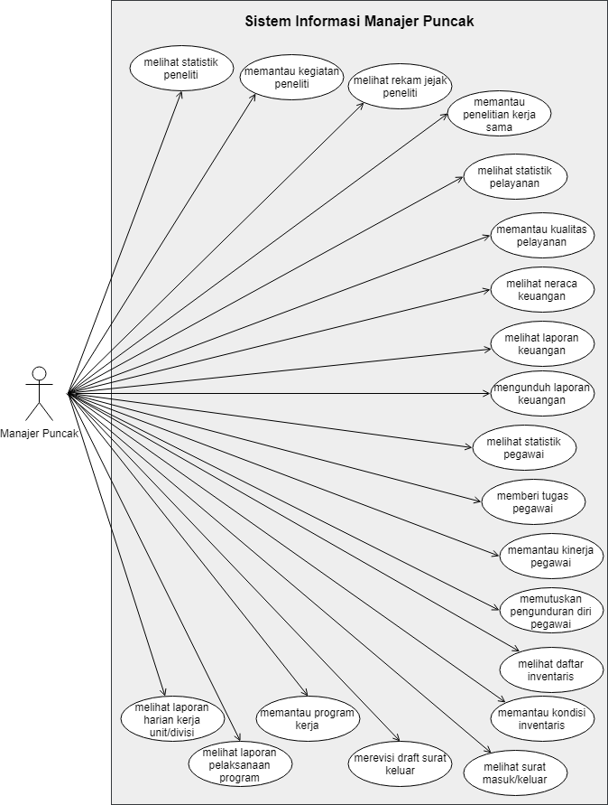

1. Use case diagram pada sistem informasi s7

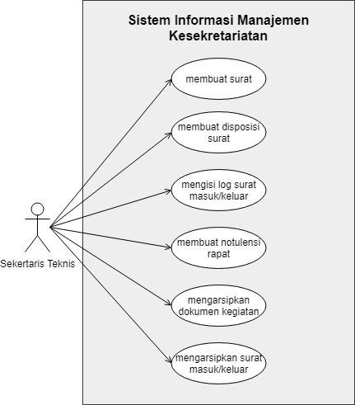

1. Use case diagram pada sistem informasi manajemen program kerja

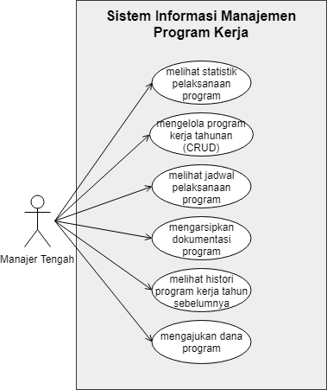

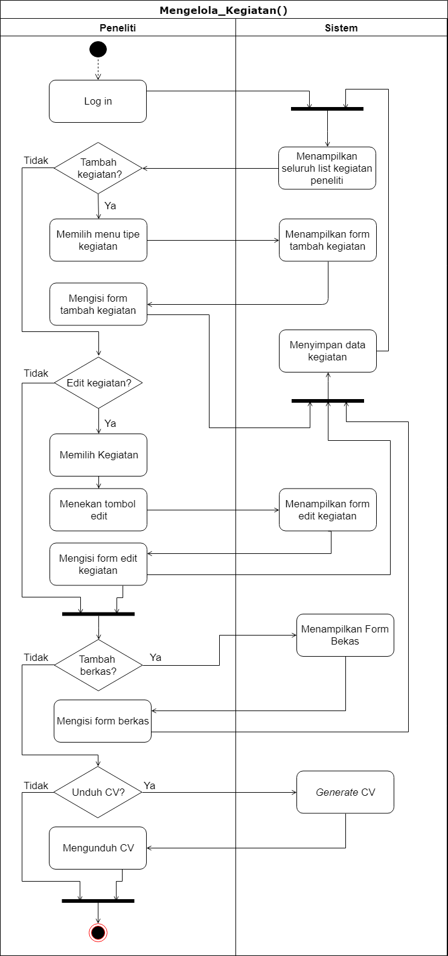

**RIWAYAT HIDUP**

Dalam riwayat hidup dijelaskan tempat dan tanggal kelahiran mahasiswa, putra dan putri ke berapa dari orang tua, nama kedua orang tua atau wali. Untuk skripsi, tuliskan pendidikan penulis sejak sekolah menengah hingga terdaftar sebagai mahasiswa IPB. Kegiatan penulis di luar akademik yang menunjang pendidikan juga baik dicantumkan, terutama prestasi akademik yang pernah diraih selama masa kemahasiswaan. Uraian tentang riwayat hidup tidak lebih dari satu halaman.